ข้อกำหนด Webapp หมูอินเตอร์
  - ระบบค้นหาเส้นทางเดินรถ รอบขนส่ง และฝากของไปกับรถสาขา
Webapp Requirements and UI Template | เวอร์ชัน 1.0
วันที่จัดทำ 5 ตุลาคม 2026 | สำหรับฝ่ายขนส่ง คลังสินค้า สาขา และทีมพัฒนาระบบ
เอกสารนี้กำหนดการทำงานของหน้าค้นหาและระบบจัดการหลังบ้าน พร้อมต้นแบบหน้าจอสำหรับพัฒนา Webapp ของหมูอินเตอร์ โดยใช้รูปแบบสีแดง ขาว และเทาอ่อนตาม Mockup ที่ให้มา และเพิ่มงานฝากส่งสิ่งของ การติดตามประวัติ และการพิมพ์ใบปะหน้าสาขาไว้ในระบบเดียวกัน
ข้อกำหนดหลักที่ยืนยันแล้ว
• ทุกสาขาที่เปิดให้บริการต้องมีรอบส่งหมูและไก่วันละ 3 รอบ ได้แก่ รอบ 1 รอบ 2 และรอบ 3
• จัดการเส้นทาง รอบรถ รถ สาขา และหมวดสินค้าได้ พร้อมควบคุมผลกระทบเมื่อเพิ่ม แก้ไข ลดรอบ หรือยกเลิก
• ค้นหาจากสาขา เวลา และช่วงเวลาได้ตาม Mockup และฝากของกับเที่ยวรถที่ผ่านสาขาปลายทางได้
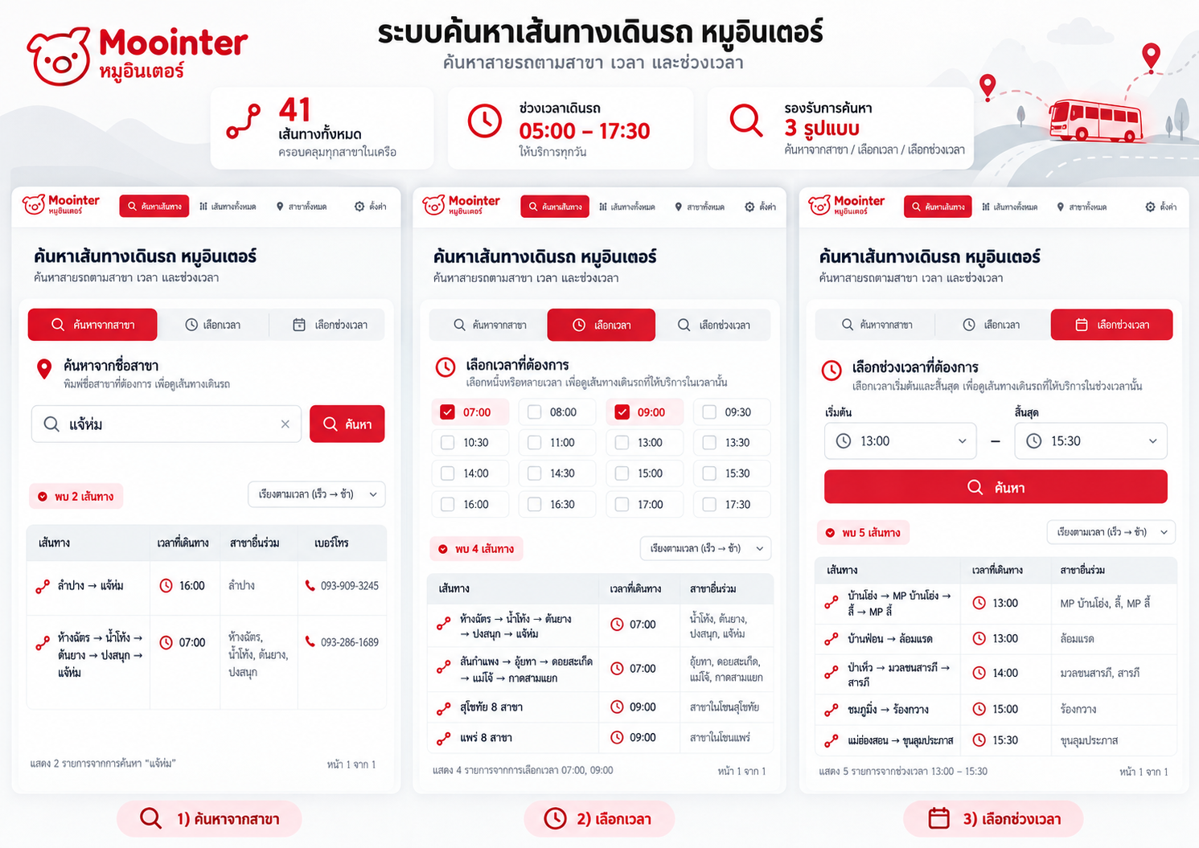
ภาพอ้างอิงด้านรูปแบบจาก Mockup ที่ผู้ใช้ให้มา ต้นแบบหน้าจอที่ขยายขอบเขตอยู่ท้ายเอกสาร
ผลลัพธ์ที่ต้องได้จากการพัฒนา
พนักงานค้นหารอบได้ถูกต้อง ผู้จัดรถตรวจความครบถ้วนของทั้ง 3 รอบได้ ผู้ฝากและสาขาติดตามการส่งมอบได้ และข้อมูลที่พิมพ์บนใบปะหน้าตรงกับรายการที่อนุมัติแล้ว

1 ขอบเขตและการใช้เอกสาร
ใช้เอกสารนี้เป็นฐานสำหรับออกแบบฐานข้อมูล ประเมินงานพัฒนา ออกแบบหน้าจอ และทดสอบรับมอบ โดยรหัส BR หมายถึงกติกาธุรกิจ FE หมายถึง Frontend BE หมายถึง Backend MD หมายถึง Master data CS หมายถึงงานฝากส่ง และ PR หมายถึงงานพิมพ์
ส่วน | หัวข้อที่ครอบคลุม
2 ถึง 4 | วิเคราะห์ต้นฉบับ กติกาการส่งหมูและไก่ 3 รอบ สิทธิ์ผู้ใช้ และกระบวนการทำงาน
5 ถึง 6 | Frontend วิธีค้นหา องค์ประกอบหน้าจอ และการแสดงผลบนมือถือ
7 ถึง 10 | Backend รอบรถ ข้อมูลรถ ข้อมูลสาขา และหมวดสินค้า
11 ถึง 13 | ฝากของส่งรถ ประวัติและการรับของ ใบปะหน้าและใบรายการขึ้นรถ
14 ถึง 17 | โครงสร้างข้อมูล API ความปลอดภัย และคุณภาพระบบ
18 ถึง 20 | เกณฑ์ตรวจรับ แผนส่งมอบ และค่าที่ต้องตั้งก่อนใช้งานจริง
ภาคผนวก | ภาพต้นแบบหน้าจอ Frontend Backend และงานพิมพ์

ขอบเขตงานที่รวมในรุ่นแรก
• ระบบภายในองค์กรพร้อมเข้าสู่ระบบ และกำหนดสิทธิ์ตามบทบาทและสาขา
• ค้นหารอบที่เผยแพร่แล้ว จัดการเที่ยวจริงรายวันและแม่แบบตารางประจำ ตรวจความครบของการส่ง และประวัติการเปลี่ยนแปลง
• ข้อมูลรถ สาขา จุดรับส่ง หมวดสินค้า กติกาสินค้าต่อสาขาและรอบ รวมถึงการนำเข้าข้อมูลแบบตรวจสอบก่อนบันทึก
• ฝากของ เลือกเที่ยวรถ พิมพ์ใบปะหน้า บันทึกขึ้นรถ รับของบางส่วนหรือครบ และค้นหาประวัติย้อนหลัง

ขอบเขตที่แยกเป็นงานต่อยอด
ยังไม่รวมการติดตาม GPS การคำนวณเส้นทางที่สั้นที่สุด ระบบขายและตัดสต็อก การคิดค่าขนส่ง และการเชื่อมต่อ ERP อัตโนมัติ ข้อมูลน้ำหนักและอุณหภูมิในรุ่นแรกเป็นข้อมูลประกอบการจัดรถ ไม่ใช่ระบบชั่งหรือเซนเซอร์สด

คำจำกัดความที่ใช้ร่วมกัน
เส้นทาง คือชุดจุดรับส่งที่มีลำดับ • รอบ 1–3 คือรอบบริการประจำวันของสาขา • เที่ยวรถ คือการวิ่งจริงในวันและเวลาหนึ่งพร้อมรถที่ได้รับมอบหมาย • เวลาเริ่มขึ้นของ คือเวลาเริ่มโหลดสินค้า • เวลาออกรถ คือกำหนดออกจากต้นทาง • สาขาร่วม คือสาขาอื่นในเที่ยวเดียวกัน

2 ผลวิเคราะห์เอกสารอ้างอิง
อ้างอิง | สิ่งที่พบ | ผลต่อข้อกำหนด
ภาพตาราง  2 ตุลาคม 2026 | มีหมวดสินค้าหลัก รอบของแช่แข็งและแปรรูป Van Sales และงานโรงงานเข้าคลัง DC | แยกประเภทงาน ไม่รวมเที่ยวรับเข้า DC เป็นเที่ยวส่งสาขา
ภาพตาราง  คอลัมน์เวลา | ช่วงบนระบุเริ่มขึ้นของ ช่วงล่างใช้คำว่ารอบส่ง | เก็บชนิดเวลาและกำหนดออกแยกกัน ห้ามแปลงเวลาเดิมเป็นเวลาออกโดยไม่มีการตรวจ
Mockup  การค้นหา | มีค้นหาสาขา เลือกหลายเวลา และเลือกช่วงเวลา พร้อมจำนวนผลลัพธ์และเรียงลำดับ | คงทั้ง 3 รูปแบบ เพิ่มวันที่ รอบ และหมวดสินค้า รวมทั้งรายละเอียดเที่ยว
Mockup  ตัวเลขสรุป | แสดง 41 เส้นทาง และช่วง 05:00 ถึง 17:30 | คำนวณจากข้อมูลเผยแพร่ของวันที่เลือก ไม่กำหนดเลข 41 หรือช่วงเวลาตายตัว
PDF 3 หน้า  18 กันยายน 2026 | มีหัวเขียนมือ ปลาสด แช่แข็งหรือไส้กรอก และเครื่องปรุง พร้อมแบ่งกลุ่มรอบและขีดฆ่าบางจุด | รองรับกติกาหมวดสินค้าแยกตามสาขาและรอบ เก็บแหล่งอ้างอิงและวันที่มีผล
PDF  ข้อมูลบุคคล | มีชื่อ เบอร์โทร และเลขบัตรประชาชนของผู้เกี่ยวข้อง | ใช้เฉพาะผู้ติดต่อที่จำเป็นต่อการขนส่ง ไม่ต้องมีเลขบัตรประชาชนในระบบรุ่นแรก

ความต่างที่ต้องจัดการก่อนนำเข้าข้อมูล
ตารางภาพวันที่ 2 ตุลาคมมีรายการข้อมูล 42 แถว เมื่อรวมทุกส่วน ได้แก่ส่วนหลัก 31 แถว รอบ 07:00 อีก 8 แถว Van Sales 1 แถว และรับเข้า DC 2 แถว จำนวนนี้เป็นจำนวนแถวในต้นฉบับ ไม่ใช่จำนวนเส้นทางไม่ซ้ำ และไม่ใช่จำนวนสาขา จึงใช้ตรวจยอดนำเข้าได้แต่ไม่ควรนำไปแทนตัวเลขสรุป 41 ใน Mockup โดยตรง
PDF และภาพตารางเป็นคนละวันที่ และมีทะเบียนรถหรือการมอบหมายต่างกัน จึงต้องนำเข้าเป็นข้อมูลอ้างอิงแยกชุด ไม่เขียนทับกัน ชื่อที่สะกดต่างหรือคำย่อ เช่น MP และเอ็มพี ต้องจับคู่กับรหัสสาขาหลังตรวจสอบ
PDF แต่ละหน้ามีตารางฐาน 41 แถวซ้ำกันเพื่อทำเครื่องหมายแยกหมวด จึงไม่ใช่ 123 เที่ยว ส่วนงานรับเข้า DC ในภาพระบุเช้าและบ่ายแต่ใส่ 08:00 ทั้งสองแถว ต้องตรวจเวลาจริงก่อนนำเข้า และไม่รวมเป็นเที่ยวเดียวเพียงเพราะทะเบียนกับเวลาซ้ำ
สีเหลือง สีแดง เส้นขีดฆ่า และวงเลขที่เขียนมือยังไม่มีคำอธิบายสถานะที่แน่นอน ระบบใหม่ต้องใช้รหัสสถานะและข้อความชัดเจน ไม่ตีความสีเดิมเป็นรถเสีย ยกเลิก หรือข้อยกเว้นอัตโนมัติ
หลักฐานประกอบ ได้แก่ messageImage_1791002598481.jpg, ChatGPT Image 3 ต.ค. 2569 16_07_16.png และ รายการของสด-แห้ง ขึ้นสาขา.pdf หน้า 1–3 ข้อกำหนดจากผู้ใช้ที่ยืนยันภายหลังให้ถือเป็นฐานสำหรับกติกา 3 รอบต่อวัน

3 กติกาธุรกิจหลัก
รหัส | ข้อกำหนด | เงื่อนไขที่ระบบต้องตรวจ
BR01 | หมูและไก่ครบทุกสาขา 3 รอบต่อวัน | ทุกสาขาที่เปิดให้บริการในวันนั้นต้องมีแผนส่งหมูและไก่ในรอบ 1 2 3 ครบ 6 ช่อง สาขา × รอบ × หมวด
BR02 | หนึ่งเที่ยวส่งหลายสาขา | นับความครบที่จุดแวะของสาขาและหมวดสินค้า ไม่จำเป็นต้องสร้างรถ 3 คันต่อสาขา
BR03 | แยกรอบออกจากเวลา | round_no มีค่า 1 2 3 แต่เวลาเริ่มขึ้นของและเวลาออกกำหนดต่อเที่ยว ห้ามกำหนดว่ารอบ 1 ต้องเป็น 07:00 โดยอัตโนมัติ
BR04 | เผยแพร่แผนที่ครบถ้วน | ขาดหมูหรือไก่ในสาขาใดรอบใด ให้ระบุรายการขาดและระงับการเผยแพร่แผนวันนั้นจนแก้ครบ
BR05 | ลดรอบอย่างมีการทดแทน | ลดเที่ยวหรือรวมรถได้เมื่อยังครอบคลุมหมูและไก่ครบ 3 รอบ และย้ายงานฝากที่ผูกอยู่ครบแล้ว
BR06 | ปิดสาขาต้องมีช่วงวันที่ | สาขาที่ปิดทั้งวันพร้อมเหตุผลและสิทธิ์อนุมัติจึงออกจากฐานตรวจความครบได้ ห้ามใช้ปิดสาขาเพื่อข้ามรอบที่ขาด
BR07 | หมวดอื่นใช้กติกาต่างหาก | วัว ปลา แปรรูป แช่แข็ง ไส้กรอก ลูกชิ้น ผัก ผลไม้ และเครื่องปรุง ตั้งตามสาขา รอบ และวันที่มีผล ไม่บังคับ 3 รอบตามหมูไก่
BR08 | ข้อมูลที่เผยแพร่ต้องมีเวอร์ชัน | แสดงวันเวลาอัปเดต และเก็บประวัติ ก่อนแก้เที่ยวที่เผยแพร่ต้องตรวจผลกระทบกับงานฝากและใบปะหน้า

การตรวจความครบก่อนเผยแพร่
สร้างรายการที่ต้องมีจากสาขาที่เปิดให้บริการ × รอบ 1–3 × หมวดหมูและไก่ แล้วจับคู่กับจุดแวะของเที่ยวที่พร้อมเผยแพร่ หมวดที่กำหนดระดับเที่ยวจะนับให้สาขานั้นได้ต่อเมื่อมีการระบุว่าหมวดดังกล่าวลงที่สาขานั้นจริง เที่ยวที่ยกเลิกและงานรับเข้า DC ไม่นับเป็นการส่งสาขา
ตัวอย่างเชิงออกแบบ ถ้ามี 10 สาขาเปิดให้บริการ จะต้องมีความครอบคลุม 60 ช่อง คือ 10 × 3 × 2 หากขาดไก่รอบ 2 ของหนึ่งสาขา ต้องแสดงครบ 59 จาก 60 ช่อง และชี้ไปที่รายการขาด ทั้งนี้จำนวน 10 เป็นข้อมูลตัวอย่าง

ความครบของแผนและความสำเร็จของการส่งเป็นคนละค่า
การเผยแพร่ยืนยันว่าแผนครบเท่านั้น หลังรถออกให้ติดตามผลส่งจริงเป็นรอส่ง ส่งแล้ว ส่งไม่ครบ หรือผิดปกติ หากเที่ยวถูกยกเลิกหลังเผยแพร่ ต้องสร้างงานทดแทนและแสดงข้อขาดทันที ห้ามยังแสดงว่าส่งครบเพียงเพราะเคยมีแผน

4 ผู้ใช้งานและกระบวนการหลัก
บทบาท | สิ่งที่ทำได้ | ขอบเขตข้อมูล
ผู้ค้นหาและผู้ฝาก | ดูรอบที่เผยแพร่ สร้างและแก้ร่างคำขอ ส่งคำขอ ติดตามงานของตน | เห็นข้อมูลขนส่งที่เผยแพร่ และรายการฝากของตนหรือหน่วยงานที่ได้รับสิทธิ์
เจ้าหน้าที่จัดรถ | จัดแผน เพิ่มแก้รอบ เปลี่ยนรถ จัดสรรคำขอ ตรวจขึ้นรถ พิมพ์ใบรายการ | เห็นเที่ยวและงานฝากในคลังหรือพื้นที่ที่ดูแล
เจ้าหน้าที่คลัง | ตรวจรับสิ่งของ จำนวนหีบห่อและสภาพ บันทึกขึ้นรถ | แก้ผลการรับและขึ้นรถ ไม่แก้ Master หรือเผยแพร่แผน
พนักงานขับรถ | ดูเที่ยวที่ได้รับมอบหมายและรายการขึ้นรถ บันทึกการส่งมอบถ้าได้รับสิทธิ์ | เฉพาะเที่ยวของตน ไม่มีสิทธิ์เปลี่ยนปลายทางเอง
ผู้รับสาขา | ยืนยันรับครบหรือรับบางส่วน ระบุของขาดหรือเสียหาย | เฉพาะงานที่ส่งถึงสาขาของตน
หัวหน้าขนส่ง | เผยแพร่แผน อนุมัติข้อยกเว้นและการยกเลิก ตรวจรายงาน | ตามพื้นที่ที่ดูแล และดูบันทึกการเปลี่ยนแปลง
ผู้ดูแลระบบ | จัดการบัญชี สิทธิ์ Master data และค่าระบบ | สิทธิ์จัดการไม่ทำให้สามารถลบประวัติการส่งที่เกิดขึ้นแล้ว

กระบวนการจัดแผนรายวัน
1 เลือกวันที่และสร้างจากแม่แบบ → 2 กำหนดเส้นทาง จุดแวะ รอบ รถ และสินค้า → 3 ตรวจรถชนเวลาและความครบทุกสาขา → 4 หัวหน้าขนส่งเผยแพร่ → 5 ผู้ใช้ค้นหาและฝากของ → 6 คลังยืนยันขึ้นรถ → 7 บันทึกผลส่งและปิดเที่ยว

กระบวนการฝากของ
1 ผู้ฝากเลือกสาขาและเที่ยว → 2 กรอกสิ่งของและจำนวน → 3 ส่งคำขอ → 4 เจ้าหน้าที่ตรวจและจัดสรรเที่ยว → 5 พิมพ์ใบปะหน้าและรับเข้าคลัง → 6 ขึ้นรถ → 7 สาขายืนยันรับ → 8 ปิดรายการพร้อมประวัติครบถ้วน

หลักควบคุมสิทธิ์
ตรวจสิทธิ์ทั้งหน้าจอและ API ทุกครั้ง โดยใช้บทบาทร่วมกับขอบเขตสาขาและคลัง ผู้ที่มีหลายบทบาทได้รับสิทธิ์รวมเฉพาะที่กำหนด การเปิด URL หรือเดาหมายเลขรายการต้องไม่ทำให้เห็นข้อมูลงานฝากของผู้อื่น

5 Frontend และโครงสร้างหน้าจอ
หน้าใช้งานหลักใช้เมนูบนตาม Mockup ได้แก่ ค้นหาเส้นทาง เส้นทางทั้งหมด สาขาทั้งหมด ฝากของส่งรถ และประวัติฝากส่ง เมนูจัดการระบบแสดงเฉพาะผู้มีสิทธิ์ ทุกหน้ามีชื่อผู้ใช้และทางออกจากระบบ
รหัส | หน้าจอ | เนื้อหาและพฤติกรรม
FE01 | ค้นหาเส้นทาง | หัวเรื่องตาม Mockup การ์ดสรุป แท็บค้นหาสาขา เลือกเวลา เลือกช่วงเวลา และผลการค้นหา
FE02 | เส้นทางและเที่ยวทั้งหมด | แยกชุดเส้นทางประจำกับเที่ยวจริงในวันที่เลือก ค้นหาและกรองตามรอบ ประเภทงานและสถานะ
FE03 | รายละเอียดเที่ยว | รหัสเที่ยว วันที่ รอบ ลำดับจุดแวะ หมวดสินค้าต่อจุด เวลาเริ่มขึ้นของ เวลาออก รถ ผู้ติดต่อ และสถานะ
FE04 | สาขาทั้งหมด | ค้นหาชื่อ รหัส ชื่อเรียกอื่น และจังหวัด เปิดดูรอบที่ผ่านสาขานั้น พร้อมที่อยู่สำหรับส่งของ
FE05 | ฝากของส่งรถ | แบบฟอร์มเลือกผู้ส่ง สาขาปลายทาง เที่ยวรถ สิ่งของ หีบห่อ หมายเหตุและไฟล์แนบ
FE06 | ประวัติฝากส่ง | ค้นหาเลขที่ใบฝาก วันที่ สาขา สถานะ ผู้ฝาก และทะเบียนรถ เปิดดูรายละเอียดและลำดับเหตุการณ์
FE07 | งานของสาขา | แสดงสิ่งของรอรับตามสาขาที่ได้รับสิทธิ์ ยืนยันจำนวนรับพร้อมข้อผิดปกติ

การ์ดสรุปบนหน้าค้นหา
แสดงจำนวนเที่ยวที่เผยแพร่ของวันที่เลือก จำนวนสาขาที่มีบริการ และช่วงเวลาตามชนิดเวลาที่เลือก พร้อมข้อความกำกับ หากต้องแสดงจำนวนเส้นทางให้ใช้จำนวน route_id ไม่ซ้ำและเขียนว่าเส้นทาง หากแสดงจำนวนเที่ยวให้เขียนว่าเที่ยวรถ ห้ามสลับความหมาย

คอลัมน์ผลค้นหา
เส้นทางหรือสาขาที่ผ่าน • รอบ • เวลาเริ่มขึ้นของ • เวลาออกรถ • หมวดสินค้า • ทะเบียนรถและประเภทรถ • สถานะ • ปุ่มรายละเอียดและฝากของ หมายเลขโทรศัพท์ให้แสดงเฉพาะช่องทางติดต่อที่ได้รับอนุญาต และบนมือถือกดโทรได้

ข้อมูลในรายละเอียดต้องสอดคล้องกัน
สาขาร่วมสร้างจากจุดแวะจริงของเที่ยว เลือกรายการแล้วเปิดแผงรายละเอียดโดยคงเงื่อนไขค้นหาไว้ แสดงลำดับจุดแวะที่ผ่านการยืนยันแล้ว ไม่สร้างลูกศรลำดับจากรายชื่อคั่นด้วยจุลภาคในเอกสารเดิมโดยอัตโนมัติ

6 พฤติกรรมการค้นหาและรูปแบบ UI
โหมด | ค่าที่ใช้ค้นหา | กติกาและข้อความตอบกลับ
ค้นหาจากสาขา | ชื่อ รหัส หรือชื่อเรียกอื่นจาก Master สาขา | ตัดช่องว่างหน้าและหลัง รองรับคำบางส่วนและคำย่อที่ตั้งไว้ แนะนำชื่อสาขาให้เลือก และจับคู่ทุกจุดแวะของเที่ยว
เลือกเวลา | เลือกได้หลายเวลาในชนิดเวลาที่เลือก | ภายในชุดเวลาใช้ OR เช่น 07:00 หรือ 09:00 ร่วมกับวันที่ รอบ และหมวดอื่นแบบ AND
เลือกช่วงเวลา | เวลาเริ่มต้นและสิ้นสุด พร้อมชนิดเวลา | รวมขอบเขตทั้งสองด้าน เช่น 13:00 ถึง 15:30 หากสิ้นสุดก่อนเริ่มต้นให้เลือกวันถัดไปอย่างชัดเจน
ตัวกรองร่วม | วันที่ รอบ 1–3 หมวดสินค้า ประเภทงาน | ค่าเริ่มต้นเป็นวันนี้และทุก รอบที่มีบริการ เปลี่ยนแท็บไม่ล้างวันที่หรือหมวด แต่ไม่นำเงื่อนไขเฉพาะแท็บเก่ามาปน
เรียงและแบ่งหน้า | เวลาเร็วไปช้าเป็นค่าเริ่มต้น | เรียงด้วยชนิดเวลาที่เลือก แล้วรหัสเที่ยวเพื่อให้ผลคงที่ แสดงจำนวนเที่ยวไม่ซ้ำ และเลือก 20 หรือ 50 รายการต่อหน้า

เวลาและผลลัพธ์ที่ต้องสื่อสารชัดเจน
ค่าเริ่มต้นของชนิดเวลาคือเวลาเริ่มขึ้นของเพื่อให้สอดคล้องตารางต้นฉบับ ผู้ใช้สลับเป็นเวลาออกรถได้ ค่าเวลาที่ไม่มีต้องแสดงว่า ยังไม่กำหนด และไม่ถูกนับเป็น 00:00 รายการที่ไม่มีเวลาประเภทนั้นไม่เข้าเงื่อนไขค้นหาตามเวลา แต่ยังค้นหาจากสาขาได้
ผลค้นหาคืนเที่ยวจริงหนึ่งรายการต่อ trip_id เมื่อหลายสาขาหรือหลายหมวดตรงเงื่อนไข ให้รวมเป็นแถวเดียว การเลือกหลายหมวดใช้ OR ภายในหมวด และใช้ AND ระหว่างกลุ่มตัวกรอง เมื่อเลือกสาขาร่วมกับหมวด ต้องตรงกันที่จุดแวะเดียวกัน เช่นรถส่งหมูที่ A และไก่ที่ B ต้องไม่พบเมื่อค้น A กับไก่

สถานะหน้าจอ
กำลังโหลดแสดงโครงตาราง • ไม่พบผลแสดงคำค้นและปุ่มล้างตัวกรอง • โหลดผิดพลาดแสดงปุ่มลองใหม่โดยคงข้อมูลเดิม • รอบยกเลิกแสดงป้ายข้อความและปิดปุ่มฝากของ • ข้อมูลเพิ่งเปลี่ยนให้แจ้งผู้ใช้และโหลดเวอร์ชันล่าสุดก่อนยืนยัน

ข้อกำหนดรูปลักษณ์
สีหลัก #E50922 พื้นหลัง #F5F7FA การ์ดสีขาว ขอบ #DDE3EA ตัวอักษร #101828 มุมโค้ง 12–16 px ระยะห่างหลัก 8 16 24 px ใช้ฟอนต์ไทยอ่านง่าย เช่น Tahoma หรือฟอนต์องค์กร ปุ่มหลักและแท็บที่เลือกเป็นสีแดง พร้อมข้อความที่สื่อความหมาย
Desktop ใช้ตาราง Tablet ให้เลื่อนตารางเฉพาะส่วน Mobile ใช้การ์ดเที่ยวและเมนูย่อ เป้าหมายปุ่มสัมผัสไม่น้อยกว่า 44 × 44 px ใช้คีย์บอร์ดได้ มี focus ที่เห็นชัด ป้ายกำกับช่องกรอกครบ และไม่สื่อสถานะด้วยสีเพียงอย่างเดียว

7 Backend สำหรับจัดการรอบและเที่ยวรถ
รหัส | ความสามารถ | ข้อกำหนดการบันทึก
BE01 | สร้างแม่แบบตาราง | กำหนดวันในสัปดาห์ ช่วงวันที่มีผล เส้นทาง รอบ เวลาขึ้นของ เวลาออก และรถตั้งต้น แล้วสร้างเที่ยวจริงรายวัน
BE02 | เพิ่มเที่ยว | เลือกวันที่ รอบ ประเภทงาน เส้นทางหรือจุดแวะ รถและหมวดสินค้า เพิ่มเที่ยวเสริมได้พร้อมเหตุผล
BE03 | แก้ไขเที่ยว | แก้ก่อนเริ่มขึ้นรถได้ตามสิทธิ์ แสดงรายการฝากที่ได้รับผลกระทบ ถ้าเผยแพร่แล้วต้องเพิ่มเวอร์ชันและบันทึกเหตุผล
BE04 | ลดจำนวนเที่ยว | เลือกเที่ยวที่จะตัดหรือรวม ระบุเที่ยวทดแทน ย้ายความครอบคลุมสาขาและงานฝากในธุรกรรมเดียว
BE05 | ลบหรือยกเลิก | ลบถาวรได้เฉพาะร่างที่ไม่เคยเผยแพร่ ไม่มีรายการอ้างอิง นอกนั้นใช้ยกเลิกหรือปิดใช้งานพร้อมเหตุผล
BE06 | ทำสำเนาและสร้างหลายวัน | เลือกช่วงวัน ดูรายการที่จะสร้างและข้อผิดพลาดก่อนยืนยัน ป้องกันการกดซ้ำสร้างเที่ยวซ้ำ
BE07 | เผยแพร่และตรวจแผน | มีตัวตรวจครบ 3 รอบของหมูไก่ รถทับช่วงเวลา จุดแวะซ้ำ เวลาที่ไม่สมเหตุผล และ Master ที่ปิดใช้
BE08 | รายงานและประวัติ | รายงานเที่ยวรายวัน ช่องที่ขาด งานฝากคงค้าง การยกเลิก และผู้แก้ไข พร้อมส่งออกตามสิทธิ์

สถานะเที่ยวและการเปลี่ยนผ่าน
ร่าง → เผยแพร่ → เริ่มขึ้นของ → ออกเดินทาง → เสร็จสิ้น และยกเลิกได้ตามสิทธิ์ก่อนออกเดินทาง หากรถเสียหลังออกให้บันทึกเหตุผิดปกติและการโอนถ่ายไปเที่ยวทดแทน ห้ามลบเที่ยวหรือแก้ทะเบียนย้อนหลังจนเสียประวัติรถที่วิ่งจริง

รถซ้ำและเวลาทับกัน
จองรถตามช่วงเวลาเริ่มเตรียมหรือขึ้นของจนถึงเวลากลับพร้อมใช้งานครั้งถัดไป บล็อกเมื่อรถคันเดียวมีช่วงใช้งานทับกัน ห้ามตรวจเฉพาะเวลาออกที่เท่ากัน หากยังไม่ทราบเวลากลับต้องมีผู้จัดรถตรวจและกำหนดช่วงก่อนเผยแพร่ ใช้เขตเวลา Asia/Bangkok

การแก้แม่แบบไม่ย้อนแก้เที่ยวที่เกิดขึ้นแล้ว
ผู้ใช้ต้องเลือกให้ชัดว่าแก้เฉพาะเที่ยววันนี้ หรือแก้แม่แบบตั้งแต่วันที่มีผลใหม่ เที่ยวที่เผยแพร่แล้วไม่เปลี่ยนเงียบ ๆ การปรับครั้งละหลายรายการต้องสรุปรายการสำเร็จและรายการที่ไม่ผ่านพร้อมเหตุผล

8 Master data รถและผู้ติดต่อขนส่ง
MD01 แยกข้อมูลรถออกจากเส้นทางและเที่ยวจริง รถหนึ่งคันเปลี่ยนเส้นทางได้ และเส้นทางเดียวใช้รถต่างคันในแต่ละวันได้
กลุ่มข้อมูล | ช่องข้อมูล | กฎตรวจสอบ
ตัวตนรถ | รหัสรถ ทะเบียน จังหวัดทะเบียน | รหัสไม่ซ้ำ บังคับทะเบียนและจังหวัด ตรวจความซ้ำโดยตัดช่องว่างตามรูปแบบที่กำหนด แต่คงข้อความที่ผู้ใช้เห็น
รายละเอียดรถ | ยี่ห้อ รุ่น สี ประเภทรถ จำนวนล้อ | ยี่ห้อ สี ประเภทรถ และจำนวนล้อบังคับ รุ่นเป็นข้อมูลเสริม ประเภทรถและจำนวนล้อเป็นคนละฟิลด์
ลักษณะขนส่ง | รถห้องเย็นหรือรถทั่วไป ประเภทตู้ | เลือกจาก Master เพื่อคัดรถที่เหมาะกับหมวดสินค้า ห้ามอนุมานว่ารถ 6 ล้อเป็นรถห้องเย็นเสมอ
ความจุ | น้ำหนักบรรทุกสูงสุด ปริมาตรหรือจำนวนช่อง | เก็บตัวเลขบวกพร้อมหน่วย หากไม่ทราบแสดงว่ายังไม่ระบุ ห้ามใช้ศูนย์แทนไม่ทราบ
ผู้ให้บริการ | รถบริษัทหรือรถร่วม ชื่อผู้ประกอบการ | ระบุเจ้าของหรือผู้รับจ้างเพื่อจัดรถและติดต่อ ไม่ใช้ชื่อผู้ขับเป็นรหัสรถ
สถานะ | พร้อมใช้ ซ่อมบำรุง ระงับ ปิดใช้งาน | ระบุช่วงวันที่มีผลและเหตุผล รถซ่อมหรือระงับต้องไม่ถูกเลือกในเที่ยวที่ชนช่วงวัน
ผู้ขับและการติดต่อ | รหัสผู้ขับ ชื่อ เบอร์หน่วยงานหรือเบอร์ที่อนุญาต | แยก Master ผู้ขับและการมอบหมายต่อเที่ยว รองรับเปลี่ยนผู้ขับโดยเก็บประวัติ
ข้อมูลเสริม | หมายเหตุ รูปรถ เอกสารประกอบที่จำเป็น | จำกัดผู้เข้าถึงไฟล์ ไม่เก็บเลขบัตรประชาชนจากต้นฉบับโดยไม่จำเป็น

การจัดการบนหน้าจอ
ค้นหาทะเบียนหรือรหัสรถ กรองยี่ห้อ ประเภทและสถานะ เพิ่มรถ แก้ข้อมูล ดูประวัติเที่ยว และปิดใช้งานได้ ฟอร์มแจ้งข้อมูลซ้ำใกล้ช่องกรอก พร้อมลิงก์ไปยังรถเดิม เมื่อเลือกปิดใช้งานให้แสดงเที่ยวอนาคตที่ต้องเปลี่ยนรถ

ข้อจำกัดของการลบ
MD02 รถที่มีเที่ยวหรือประวัติแล้วต้องปิดใช้งานแทนการลบถาวร ทะเบียนหรือสีที่เปลี่ยนใน Master ต้องไม่เปลี่ยนข้อความย้อนหลังบนใบรายการขึ้นรถที่ยืนยันไปแล้ว ให้เก็บภาพข้อมูล ณ เวลาใช้งานหรือ snapshot

9 Master data สาขาและจุดรับส่ง
MD03 Master สาขาเป็นแหล่งข้อมูลเดียวสำหรับค้นหา จัดเส้นทาง กำหนดสินค้า รับของ และพิมพ์ใบปะหน้า โดยให้รหัสสาขาเป็นตัวเชื่อมแทนการพิมพ์ชื่ออิสระ
ช่องข้อมูล | บังคับ | การนำไปใช้งาน
รหัสสาขาและชื่อสาขาทางการ | ใช่ | รหัสไม่ซ้ำ ใช้ในผลค้นหา ใบฝาก ใบปะหน้า และการตรวจครบ 3 รอบ
ชื่อย่อและชื่อเรียกอื่น | ไม่ | เก็บได้หลายชื่อ เช่นคำย่อที่ตรวจยืนยันแล้ว ชื่อซ้ำต้องแสดงจังหวัดหรือรหัสให้เลือก
ประเภทจุด | ใช่ | สาขาขาย คลัง DC โรงงาน หรือจุดนัดรับ การตรวจหมูไก่ 3 รอบใช้กับสาขาขายที่เปิดให้บริการ
ที่อยู่แยกส่วน | ใช่ก่อนพิมพ์ | บ้านเลขที่และถนน ตำบล อำเภอ จังหวัด รหัสไปรษณีย์ พร้อมบรรทัดจัดรูปที่อยู่
ชื่อผู้รับหรือหน่วยงานรับ | ใช่ก่อนส่ง | ระบุผู้รับประจำสาขาหรือฝ่ายรับสินค้า ใช้บนใบปะหน้าและผลรับมอบ
เบอร์โทรสาขา | ใช่ก่อนส่ง | ตรวจรูปแบบและรองรับเลขต่อ เลือกเบอร์สาขาเป็นหลัก
วันและเวลารับของ | ใช่ | ใช้ตรวจเที่ยวมาถึงนอกเวลา วันหยุดหรือปิดพิเศษต้องมีช่วงวันที่และเหตุผล
พื้นที่และคลังต้นทาง | ใช่ | กำหนดผู้รับผิดชอบและสิทธิ์การเห็นข้อมูล ไม่ยึดจังหวัดเป็นคลังโดยอัตโนมัติ
พิกัดและหมายเหตุจุดลง | ไม่ | ช่วยสื่อสารจุดรับของ ไม่ใช่ระบบคำนวณเส้นทางในรุ่นแรก
วันที่เปิดหรือปิดและสถานะ | ใช่ | ใช้วันที่มีผลคำนวณสาขาที่ต้องได้รับหมูไก่ 3 รอบ และห้ามเลือกปลายทางที่ปิดในวันส่ง

ใบปะหน้าใช้ข้อมูลสาขาอย่างไร
PR01 เมื่ออนุมัติใบฝากให้บันทึกชื่อ รหัส ที่อยู่ และผู้ติดต่อปลายทางเป็น snapshot สำหรับเอกสาร หากมีการแก้ Master ภายหลัง ใบเดิมต้องแสดงข้อมูลเดิมจนกว่าจะออกใบเวอร์ชันใหม่อย่างชัดเจน ห้ามเปลี่ยนที่อยู่บนรายการที่ส่งออกไปแล้วโดยไม่สร้างประวัติ

ข้อกำหนดการบำรุงรักษาข้อมูล
เปิดประวัติการแก้ไข เปรียบเทียบค่าก่อนและหลัง แสดงผู้แก้และเวลา เมื่อรวมสาขาหรือแก้ชื่อให้เพิ่ม alias และวันที่มีผล โดยไม่เปลี่ยนรหัสของประวัติเดิม การปิดสาขาที่มีรายการฝากค้างต้องแสดงรายการที่ต้องจัดการก่อน

10 Master data หมวดสินค้าและกติกาส่ง
MD04 แยกชนิดสินค้าออกจากเงื่อนไขการเก็บรักษา เพื่อให้คำว่าไส้กรอก แปรรูป และแช่แข็งอยู่ร่วมกันได้โดยไม่สร้างหมวดซ้ำซ้อน
มิติ | ค่าเริ่มต้นสำหรับตั้งระบบ | ตัวอย่างการใช้
หมวดธุรกิจ | อาหาร และสิ่งของฝากส่ง | ใช้แยกกติกาการขึ้นรถและรายงาน
กลุ่มสินค้าอาหาร | หมู ไก่ วัว ปลา อาหารแปรรูป ผัก ผลไม้ เครื่องปรุง และอื่น ๆ | อาหารแปรรูปมีหมวดย่อยไส้กรอกและลูกชิ้นได้
การเก็บรักษา | แช่เย็น แช่แข็ง อุณหภูมิปกติ หรือยังไม่ระบุ | ปลาสดอยู่ในกลุ่มปลา ไส้กรอกแช่แข็งอยู่ในกลุ่มไส้กรอกและเงื่อนไขแช่แข็ง
สิ่งของฝากส่ง | สื่อการตลาด เอกสาร อุปกรณ์ และอื่น ๆ | ใช้หน้าฝากของและใบปะหน้า ไม่ทำให้เงื่อนไขหมูไก่ครบขึ้นโดยอัตโนมัติ
หน่วยนับ | ชิ้น ชุด กล่อง ลัง ถุง กิโลกรัม | แยกจำนวนสิ่งของออกจากจำนวนหีบห่อที่ใช้ติดใบปะหน้า

ตารางกติกาสินค้าต่อสาขาและรอบ
MD05 เก็บสาขา หมวดสินค้า รอบ วันที่เริ่มและสิ้นสุด วันในสัปดาห์ สถานะส่ง ผู้ตรวจสอบ และเอกสารอ้างอิง กติกาหมูและไก่ถูกตั้งให้ส่งทุกสาขาในรอบ 1–3 เป็นค่าองค์กร และห้ามปิดเฉพาะช่องโดยไม่มีการเปลี่ยนขอบเขตบริการที่อนุมัติ
หมวดอื่นกำหนดให้ส่งหรือไม่ส่งเป็นรายสาขาและรอบได้ โดยข้อมูลจาก PDF เป็นหลักฐานให้ผู้รับผิดชอบตรวจยืนยันก่อนนำเข้ากติกาจริง เครื่องหมายขีดฆ่าบางชื่ออาจเป็นข้อยกเว้นเฉพาะหมวดหรือเฉพาะวัน จึงต้องเก็บวันที่มีผลและเหตุผล ไม่ยกเลิกสาขาทั้งระบบ

การผูกสินค้าในเที่ยวรถ
BE09 ระบุหมวดที่ลงแต่ละจุดแวะ และแสดงผลรวมหมวดของทั้งเที่ยวได้ การเปลี่ยนหมวดต้องตรวจความครบ BR01 ใหม่ และตรวจว่ารถรองรับเงื่อนไขการเก็บรักษาตามที่องค์กรตั้งไว้ งานฝากสื่อการตลาดต้องตรวจบรรจุภัณฑ์และพื้นที่แยกจากอาหารก่อนยืนยัน

กฎตรวจสอบ Master หมวดสินค้า
ห้ามรหัสซ้ำหรือหมวดวนกลับเป็นแม่ของตัวเอง ห้ามปิดหมวดที่ยังใช้ในแผนอนาคตโดยไม่จัดการผลกระทบ ช่วงกติกาซ้อนกันสำหรับสาขา หมวด รอบ และวันเดียวกันต้องแจ้งข้อขัดแย้งก่อนบันทึก

11 หน้าฝากของส่งรถ
CS01 ผู้ฝากเริ่มจากเมนูฝากของส่งรถ หรือกดฝากของจากรายละเอียดเที่ยว ระบบกรอกวันที่ รอบ เที่ยว และปลายทางที่เลือกมาให้ โดยผู้ใช้ยังต้องตรวจทานก่อนส่งคำขอ
ส่วนฟอร์ม | ข้อมูลที่ต้องกรอก | กฎสำคัญ
ผู้ส่ง | ชื่อผู้ฝาก แผนก เบอร์ติดต่อ จุดฝากของ | ใช้บัญชีผู้ใช้เป็นเจ้าของรายการ เปลี่ยนชื่อผู้ส่งแทนได้เฉพาะผู้มีสิทธิ์และบันทึกผู้ดำเนินการจริง
ปลายทาง | สาขาปลายทาง ผู้รับและเบอร์ติดต่อ | เลือกจาก Master ที่เปิดในวันส่ง แสดงที่อยู่ให้ตรวจ ห้ามแก้เป็นข้อความอิสระโดยข้าม Master
เที่ยวขนส่ง | วันที่ รอบ เที่ยวที่ผ่านสาขา และจุดขึ้นของ | เลือกเฉพาะเที่ยวที่เผยแพร่ ยังรับฝาก และยังไม่ออกเดินทาง ระบุเวลาปิดรับฝาก
สิ่งของ | หมวด ชื่อหรือรายละเอียด จำนวน และหน่วย | เพิ่มหลายรายการได้ จำนวนต้องมากกว่า 0 ห้ามมีเพียงข้อความหมายเหตุแทนรายการของ
หีบห่อ | จำนวนหีบห่อ ประเภทหีบห่อ น้ำหนักโดยประมาณ | จำนวนหีบห่อเป็นจำนวนเต็มบวก น้ำหนักไม่บังคับจนกว่าจะใช้ตรวจความจุ
คำแนะนำ | ข้อควรระวัง แตกง่าย ห้ามเปียก หมายเหตุ | เป็นข้อมูลให้ผู้จัดรถพิจารณา ไม่ใช่การอนุมัติขนส่งอัตโนมัติ
ไฟล์แนบ | ภาพสิ่งของหรือเอกสารประกอบ | เสนอให้รับ JPG PNG PDF ไม่เกิน 10 MB ต่อไฟล์ และ 5 ไฟล์ต่อคำขอ ตรวจชนิดไฟล์ที่เซิร์ฟเวอร์

คำสั่งและผลหลังบันทึก
มีปุ่มบันทึกร่าง ส่งคำขอ และยกเลิกการกรอก หากกรอกไม่ครบให้แจ้งรายช่องและเลื่อนไปจุดผิด เมื่อส่งสำเร็จสร้างเลขที่ใบฝากไม่ซ้ำ เช่น CS-20261005-0001 และแสดงหน้ารายละเอียดพร้อมสถานะ รอตรวจ ไม่แสดงว่าขึ้นรถแล้วทันที

เงื่อนไขก่อนส่งคำขอ
CS02 รุ่นแรกฝากสิ่งของที่คลังต้นทางของเที่ยวเท่านั้น เซิร์ฟเวอร์ต้องตรวจว่าคลังตรงกับจุดขึ้นของ เที่ยวล่าสุดยังผ่านสาขาปลายทาง เวลาไม่เกิน cut-off ผู้ใช้มีสิทธิ์ และรถยังรับฝากได้ ถ้าเที่ยวเต็มหรือข้อมูลเปลี่ยนให้ผู้ใช้เลือกเที่ยวใหม่ก่อนยืนยัน
หนึ่งใบฝากมีหนึ่งสาขาปลายทาง หากต้องส่งหลายสาขาให้สร้างแยกใบจากชุดคำขอเดียวเพื่อพิมพ์และยืนยันรับแยกกัน รุ่นแรกใช้หนึ่งเที่ยวที่จัดสรรต่อใบ หากส่งหลายเที่ยวให้แยกใบลูกที่อ้างอิงใบต้นทาง

12 ประวัติฝากส่งและการรับของ
สถานะ | ผู้ดำเนินการ | เงื่อนไขและสิ่งที่บันทึก
ร่าง | ผู้ฝาก | แก้รายการและลบร่างที่ยังไม่เคยส่งได้
รอตรวจ | ผู้ฝากส่งคำขอ | เก็บเวลาส่งและข้อมูลที่ขอ เจ้าหน้าที่เลือกอนุมัติจัดสรรหรือส่งกลับแก้ไขพร้อมเหตุผล
จัดสรรแล้ว | เจ้าหน้าที่จัดรถ | ยืนยันเที่ยว ปลายทาง และจำนวนหีบห่อ สร้าง snapshot สำหรับพิมพ์ใบปะหน้า
รับเข้าคลัง | เจ้าหน้าที่คลัง | นับของจริง บันทึกสภาพและผู้รับ หากจำนวนต่างจากคำขอต้องให้ผู้ฝากรับทราบและแก้เวอร์ชัน
ขึ้นรถแล้ว | คลังหรือผู้รับผิดชอบ | ระบุเที่ยวจริง ผู้ยืนยัน วันเวลา และหีบห่อที่ขึ้นรถ
กำลังขนส่ง | เกิดเมื่อรถออก | บันทึกเวลาออกจริงและรถที่ขนส่ง ห้ามแก้ปลายทางหรือกดรับก่อนออกโดยไม่มีเหตุผล
รับบางส่วน  หรือพบปัญหา | ผู้รับสาขา | บันทึกจำนวนที่รับ จำนวนขาด สภาพ และหลักฐาน รายการยังไม่ปิดจนจัดการครบ
รับครบและปิดรายการ | ผู้รับสาขาและระบบ | จำนวนรับครบตามวิธีตรวจรับของใบฝาก บันทึกชื่อผู้รับและเวลา เก็บหลักฐานตามกติกาองค์กร
ปฏิเสธหรือยกเลิก | ผู้มีสิทธิ์ตามสถานะ | บังคับเหตุผล หลังขึ้นรถใช้กระบวนการคืนหรือเปลี่ยนเที่ยวพร้อมประวัติ ไม่ลบรายการ

หน้าประวัติ
CS03 ค้นหาด้วยเลขใบฝาก สาขา วันที่ ผู้ฝาก หมวดสิ่งของ สถานะ รอบ และทะเบียนรถได้ เปิดดูรายการของ จำนวนหีบห่อ เที่ยวปัจจุบัน และ timeline ผู้ทำรายการพร้อมเวลา เรียงเหตุการณ์จากเก่าไปใหม่และดาวน์โหลดเอกสารตามสิทธิ์

เปลี่ยนรถ เปลี่ยนเที่ยว และพิมพ์ใหม่
CS04 เก็บเที่ยวที่ขอ เที่ยวที่จัดสรร และประวัติการเปลี่ยนแยกกัน การเปลี่ยนเที่ยวหรือรถภายในเที่ยวเดิมหลังพิมพ์ ต้องออกใบปะหน้ารุ่นใหม่ ทำเครื่องหมายฉบับเก่าใช้ไม่ได้ และบันทึกเหตุผลพร้อมแจ้งผู้ฝากและสาขาในระบบ

หลักการรับของและติดตามของขาด
CS05 กำหนด receipt_mode ก่อนส่งคำขอ ค่าเริ่มต้นนับหีบห่อ ปิดเมื่อรับครบทุกหีบห่อ หากเลือกตรวจละเอียดต้องครบทั้งหีบห่อและจำนวนสิ่งของ รองรับรับหลายครั้ง ผลรวมรับต้องไม่เกินส่ง แก้ผลรับด้วยเหตุการณ์ปรับปรุงที่อ้างอิงรายการเดิม ไม่ลบหลักฐาน และรายงานยังนับงานรับบางส่วนเป็นคงค้าง

13 ใบปะหน้าและใบรายการขึ้นรถ
PR02 ใบปะหน้าสร้างจากใบฝากที่จัดสรรแล้วและข้อมูลสาขาที่ตรวจครบ ผู้ใช้ดูตัวอย่างก่อนพิมพ์ เลือกพิมพ์รายใบหรือหลายใบโดยจัดกลุ่มตามเที่ยวได้
ข้อมูลบนใบปะหน้า | ข้อกำหนด
เลขที่ใบฝากและรหัสตรวจสอบ | แสดงเลขใบฝาก ตัวอักษรอ่านได้ และ QR สำหรับเปิดรายละเอียดหลังเข้าสู่ระบบ ไม่ใส่ข้อมูลส่วนตัวใน QR
ปลายทางเด่นที่สุด | รหัสและชื่อสาขา ขนาดใหญ่ ที่อยู่ ผู้รับ และเบอร์สาขาจาก snapshot
ข้อมูลขนส่ง | วันที่ส่ง รอบ รหัสเที่ยว ทะเบียนรถและต้นทาง พร้อมเวอร์ชันเอกสาร
ข้อมูลผู้ฝาก | ชื่อหรือหน่วยงานผู้ฝากและช่องทางติดต่อที่จำเป็น
สิ่งของและหีบห่อ | คำอธิบายสั้น หมวด จำนวนรวม และเลขหีบห่อ เช่น 1/3 2/3 3/3
คำแนะนำ | ข้อความแตกง่าย ห้ามเปียก หรือเงื่อนไขที่ยืนยันแล้ว ใช้ข้อความร่วมกับสัญลักษณ์
ร่องรอยการพิมพ์ | วันที่พิมพ์ ผู้พิมพ์ หมายเลขครั้งที่พิมพ์ และคำว่าสำเนาเมื่อพิมพ์ซ้ำโดยไม่มีการเปลี่ยนข้อมูล

รูปแบบกระดาษที่เสนอ
รองรับ A4 แบบ 4 ใบต่อหน้าเป็นแบบเริ่มต้น และสติกเกอร์ 100 × 150 มม. เป็นแบบเลือกได้ ต้องทดสอบขอบพิมพ์กับเครื่องจริงก่อนใช้งาน มีเส้นตัดเฉพาะแบบ A4 ไม่พิมพ์ปุ่ม เมนู หรือพื้นหลังหน้าเว็บลงกระดาษ

พิมพ์ตามจำนวนหีบห่อ
PR03 ถ้ารายการมี 3 หีบห่อ ต้องได้ใบ 1/3 2/3 3/3 ซึ่งมี package_id ต่างกันแต่ผูกใบฝากเดียวกัน พิมพ์ซ้ำไม่สร้างใบฝากหรือหีบห่อเพิ่ม หากเปลี่ยนเที่ยว รถ หรือที่อยู่ต้องออกเวอร์ชันใหม่และเตือนให้นำฉบับเก่าออก

ใบรายการขึ้นรถ
PR04 แสดงวันที่ เที่ยว รอบ รถ ผู้รับผิดชอบ จุดแวะ ใบฝาก รายการและจำนวนหีบห่อรวม พร้อมช่องตรวจรับขึ้นรถและส่งมอบ ห้ามสรุปเฉพาะชื่อผู้ฝากจนแยกไม่ได้ว่าสิ่งของลงสาขาใด แสดงรายการค้างขึ้นรถหรือถูกยกเลิกให้ตรวจได้

ข้อผิดพลาดที่ต้องป้องกัน
หากสาขาไม่มีที่อยู่หรือเบอร์ติดต่อที่จำเป็น ให้ระงับพิมพ์ใบใช้งานจริงและชี้ช่องที่ต้องแก้ หากผู้ใช้ต้องการดูร่างให้ใส่คำว่า ตัวอย่าง ยังไม่ใช้จัดส่ง QR ของใบเก่าที่ถูกแทนต้องแสดงสถานะฉบับเก่าและลิงก์ฉบับปัจจุบันตามสิทธิ์

14 แบบจำลองข้อมูลหลัก
โครงสร้างที่เสนอใช้ฐานข้อมูลเชิงสัมพันธ์ แยก Master ตารางประจำ เที่ยวจริง งานฝาก และประวัติ โดยให้ทุกตารางมีรหัสภายในถาวร รวมทั้งผู้สร้าง เวลา และเวอร์ชันสำหรับรายการที่แก้ไขพร้อมกันได้
Entity | ข้อมูลหลัก | ความสัมพันธ์
Branch และ Location | รหัส ชื่อ alias ที่อยู่ ผู้รับ พื้นที่ สถานะและวันที่มีผล | สาขาเป็นจุดส่งที่มีรหัสประจำ โรงงานและ DC เป็นจุดชนิดอื่น
Vehicle และ Driver | รถ ยี่ห้อ สี ประเภท จำนวนล้อ สถานะ ผู้ขับและช่องทางติดต่อ | หนึ่งรถและผู้ขับถูกมอบหมายได้หลายเที่ยวที่เวลาไม่ชนกัน
ProductCategory | รหัส ชื่อ หมวดแม่ สภาพเก็บรักษาที่รองรับ | เชื่อมหมวดกับกติกาส่งและรายการของในเที่ยว
BranchProductRule | สาขา หมวด รอบ วันในสัปดาห์ ช่วงวันที่ สถานะ | ใช้สร้างข้อกำหนดส่งรายวันและตรวจความครบ
Route และ RouteStop | ชื่อเส้นทาง รุ่นเส้นทาง จุดเริ่ม จุดแวะและลำดับ | หนึ่งเส้นทางมีหลายจุดแวะ และหลายเที่ยวจริง
ScheduleTemplate | เส้นทาง รอบ รูปแบบวัน เวลาเริ่มและออก วันที่มีผล | สร้าง TripInstance แยกตามวัน ไม่เขียนทับเที่ยวเก่า
TripInstance | วันที่บริการ รอบ ประเภทงาน รถ ผู้ขับ เวลาตามแผนและจริง สถานะ | หนึ่งเที่ยวมีหลายจุดแวะและใบฝากหลายใบ
TripStop และ StopProduct | จุดแวะจริง ลำดับ เวลาถึง หมวดที่จะลงและผลส่ง | ใช้ตรวจสาขา × รอบ × หมวด และเก็บผลส่งจริง
VehicleReservation | รถ ช่วงเริ่มเตรียม ช่วงสิ้นสุดพร้อมใช้ เที่ยวที่อ้างอิง | ตรวจช่วงเวลาทับกันในระดับฐานข้อมูลหรือธุรกรรม

ความสัมพันธ์หลัก
Branch 1 → หลาย TripStop • Route 1 → หลาย TripInstance • TripInstance 1 → หลาย TripStop • TripStop 1 → หลาย StopProduct • Vehicle 1 → หลาย TripInstance โดยมีเงื่อนไขช่วงเวลาไม่ทับกัน

วันที่และเวลา
service_date เก็บวันที่บริการตาม Asia/Bangkok ส่วนเหตุการณ์เก็บ timestamp ที่มีเขตเวลาและแสดงในเวลาประเทศไทย เวลาออกข้ามเที่ยงคืนต้องมีวันที่เต็ม แสดงวันที่ไทยแบบ ค.ศ. ตามต้นฉบับได้ และหากเลือกแสดง พ.ศ. ต้องติดป้ายปีชัดเจนโดยไม่เปลี่ยนค่าที่จัดเก็บ

15 แบบจำลองงานฝากและข้อบังคับข้อมูล
Entity | ข้อมูลหลัก | กฎเชื่อมโยง
Consignment | เลขใบฝาก เจ้าของ หน่วยงาน ต้นทาง ปลายทาง สถานะ receipt_mode และเที่ยวที่ขอหรือจัดสรร | หนึ่งใบมีหนึ่งสาขาปลายทางและหนึ่งเที่ยวปัจจุบัน
ConsignmentItem | ชื่อสิ่งของ หมวด จำนวน หน่วย รายละเอียด | หลายรายการต่อใบ ไม่เก็บจำนวนรวมเป็นข้อความอิสระ
Package | รหัสหีบห่อ ใบฝาก ลำดับ น้ำหนัก สถานะ | หนึ่งใบมีหลายหีบห่อ เลขลำดับไม่ซ้ำภายในใบ
PackageItem | หีบห่อ รายการสิ่งของ จำนวนที่บรรจุ | ใช้แจกแจงสิ่งของต่อกล่องเมื่อเปิดใช้รับแบบละเอียด
AssignmentHistory | ใบฝาก เที่ยวเดิม เที่ยวใหม่ เหตุผล ผู้แก้ เวลา | เพิ่มประวัติทุกครั้งที่เปลี่ยนเที่ยว ไม่แก้ทับค่าเก่า
ConsignmentEvent | เหตุการณ์ สถานะเดิมและใหม่ ผู้ทำ เวลา หมายเหตุ | เก็บต่อเนื่องสำหรับ timeline และการตรวจย้อนหลัง
Receipt และ ReceiptLine | ผู้รับ สาขา วันที่ รายการหรือหีบห่อ จำนวนรับ ข้อผิดปกติ | รวมหลายครั้งได้ ผลรวมรับไม่เกินส่ง และผูกหลักฐานได้
LabelVersion และ PrintLog | snapshot ปลายทางและเที่ยว รุ่นใบปะหน้า เวลาและผู้พิมพ์ | รุ่นใหม่แทนรุ่นเก่าอย่างชัดเจน พิมพ์ซ้ำไม่สร้างงานส่งใหม่
Attachment และ AuditLog | เจ้าของไฟล์ ขนาด ชนิด ที่เก็บ สิทธิ์ และบันทึกการเปลี่ยน | ไฟล์เข้าถึงผ่านสิทธิ์รายการ ไม่มีลิงก์สาธารณะถาวร

ข้อบังคับที่ต้องมีในระดับข้อมูล
• เลขที่ใบฝาก รหัสสาขา รหัสรถ และรหัสเที่ยวต้องไม่ซ้ำ หมายเลขทะเบียนร่วมกับจังหวัดต้องไม่ซ้ำในรถที่ใช้งานเดียวกัน
• ลำดับจุดแวะต้องไม่ซ้ำในเที่ยว หมวดเดียวกันต่อจุดแวะต้องไม่เกิดซ้ำจากการนำเข้า และจำนวนต้องไม่ติดลบ
• ห้ามใช้การลบแบบ cascade กับประวัติเที่ยว ใบฝาก การรับของ และเอกสารที่เผยแพร่แล้ว
• ตรวจความครบของหมูและไก่เป็นอย่างน้อยหนึ่งบริการต่อสาขา รอบ หมวด ต่อวัน หากมีเที่ยวเสริมซ้ำให้เตือนและแยกเหตุผล ไม่รวมยอดความครบเพิ่มซ้ำ
• ใช้ version หรือ updated_at ตรวจการแก้พร้อมกัน เมื่อข้อมูลเปลี่ยนหลังผู้ใช้เปิดฟอร์ม ให้ตอบข้อขัดแย้งและให้โหลดล่าสุดก่อนบันทึก

16 สัญญา API และการประมวลผล
รายการด้านล่างเป็นสัญญา API ที่เสนอสำหรับทีมพัฒนา ทุกคำขอต้องตรวจตัวตน สิทธิ์ข้อมูล และ validation ที่เซิร์ฟเวอร์ ใช้วันที่ YYYY-MM-DD เวลา ISO 8601 และรหัสภายในแทนชื่อสาขาที่พิมพ์เอง
Method และ Endpoint | การทำงาน | ข้อกำหนดสำคัญ
GET /api/trips | ค้นหาเที่ยว | service_date branch_id round_no category_id time_type times หรือ from/to sort page
GET /api/trips/{id} | รายละเอียดเที่ยว | คืนจุดแวะ หมวดต่อสาขา เวลาสองประเภท รถ และ version
POST /api/trips | สร้างเที่ยวร่าง | ตรวจ Master สถานะรถ ช่วงเวลา และป้องกันการกดซ้ำ
PATCH /api/trips/{id} | แก้เที่ยว | ส่ง version และเหตุผลเมื่อแก้เที่ยวเผยแพร่
POST /api/plans/{date}/validate | ตรวจแผนรายวัน | คืน coverage ที่ขาด รถชน และงานฝากที่ได้รับผลกระทบ
POST /api/plans/{date}/publish | เผยแพร่แผนทั้งวัน | ตรวจอีกครั้งในธุรกรรมเดียว ไม่ใช้ผลตรวจเก่าที่ยังไม่ล็อก
POST /api/trips/{id}/cancel | ยกเลิกหรือลดเที่ยว | ต้องมีเหตุผล แผนทดแทน และการจัดการใบฝากที่ผูกอยู่
GET POST PATCH /api/vehicles | จัดการรถ | DELETE ใช้ได้เฉพาะร่างที่ยังไม่อ้างอิง รายการจริงให้ปิดสถานะ
GET POST PATCH /api/branches | จัดการสาขา | ตรวจรหัส ที่อยู่ และช่วงวันที่เปิดปิด
GET POST PATCH /api/categories | จัดการหมวดสินค้า | ตรวจหมวดซ้ำและความสัมพันธ์หมวดแม่
GET POST PATCH /api/product-rules | กติกาสินค้า  สาขาและรอบ | ตรวจช่วงวันที่ซ้อนและข้อบังคับหมูไก่

รูปแบบข้อผิดพลาด
ใช้ 400 เมื่อรูปแบบคำขอผิด 401 เมื่อยังไม่เข้าสู่ระบบ 403 เมื่อไม่มีสิทธิ์ 404 เมื่อไม่พบรายการ 409 เมื่อเวอร์ชันหรือทรัพยากรขัดแย้ง และ 422 เมื่อไม่ผ่านกติกาธุรกิจ คืน code message field_errors และ request_id ที่ใช้ติดตามได้ โดยไม่เผยข้อมูลภายในเซิร์ฟเวอร์

ตัวอย่างผลตรวจความครบ
code: COVERAGE_INCOMPLETE • service_date: 2026-10-05 • missing: branch_id BR-DEMO-01, round_no 2, category_code CHICKEN • message: สาขาตัวอย่างยังไม่มีไก่รอบ 2 โดย branch_id ในตัวอย่างไม่ใช่รหัสจริงขององค์กร

16 สัญญา API สำหรับฝากส่งและพิมพ์
Method และ Endpoint | การทำงาน | เงื่อนไข
POST /api/consignments | สร้างใบฝากหรือร่าง | ส่ง destination_branch_id requested_trip_id items packages และสถานะร่าง
POST /api/consignments/{id}/submit | ส่งคำขอ | ตรวจปลายทาง cut-off รายการของ และเวอร์ชันเที่ยวล่าสุด
POST /api/consignments/{id}/assign | จัดสรรหรือเปลี่ยนเที่ยว | ตรวจเที่ยวผ่านสาขา เก็บประวัติการเปลี่ยนและเพิ่มรุ่นใบปะหน้าเมื่อมีผล
POST /api/consignments/{id}/events | รับคลังหรือขึ้นรถ | ตรวจลำดับสถานะ ผู้มีสิทธิ์ และหีบห่อที่เกี่ยวข้อง
POST /api/consignments/{id}/receipts | บันทึกรับสาขา | ตรวจสาขาผู้รับ ผลรวมจำนวน และหลักฐานกรณีผิดปกติ
GET /api/consignments | ค้นหาประวัติ | จำกัดข้อมูลด้วย owner department branch และบทบาทที่ได้รับ
GET /api/consignments/{id}/history | timeline และเอกสาร | คืนเหตุการณ์ตามเวลา พร้อมผู้ดำเนินการและรุ่นเอกสาร
POST /api/consignments/{id}/labels | สร้างใบปะหน้า | ใช้ snapshot และ package_id ตามจำนวนหีบห่อ
POST /api/labels/{id}/print-log | บันทึกพิมพ์ | บันทึกผู้พิมพ์ เวลา เครื่องหรือรูปแบบกระดาษ และจำนวนชุด
GET /api/trips/{id}/manifest | ใบรายการขึ้นรถ | รายการที่จัดสรรและสถานะจริง ณ เวลาสร้างเอกสาร
POST /api/imports/preview และ commit | นำเข้าข้อมูล | preview แสดงข้อผิดพลาดทุกแถว commit เฉพาะชุดที่ผู้ใช้ยืนยันและยังผ่านตรวจ

ตัวอย่างข้อมูลคำขอฝากส่ง
ปลายทาง BR-DEMO-01 • เที่ยว TR-DEMO-01 • หมวดสื่อการตลาด • รายการโปสเตอร์ 30 แผ่น • จำนวนหีบห่อ 3 กล่อง • ผู้ฝากฝ่ายการตลาด ระบบสร้างใบฝาก 1 ใบและหีบห่อ 3 รายการ โดยไม่ตีความว่าโปสเตอร์มีเพียง 3 แผ่น

ธุรกรรมและการกดซ้ำ
ใช้ idempotency key กับการสร้างเที่ยว สร้างใบฝาก ยืนยันขึ้นรถ และรับของ การกดส่งซ้ำหรือเครือข่ายส่งซ้ำต้องคืนผลเดิมโดยไม่เพิ่มจำนวน ตรวจการเปลี่ยนสถานะและจำนวนรับในธุรกรรมเดียว ป้องกันผู้รับสองคนรับรายการเดียวกันเกินยอด

การแจ้งเตือนภายในระบบ
แจ้งผู้เกี่ยวข้องเมื่อจัดสรร เปลี่ยนเที่ยว ยกเลิก ใกล้ปิดรับฝาก และรับของผิดปกติ พร้อมลิงก์รายการ การแจ้งเตือนที่ส่งไม่สำเร็จต้องลองใหม่โดยไม่ทำธุรกรรมซ้ำ ช่องทาง LINE หรืออีเมลเป็นส่วนต่อยอดเมื่อกำหนดบริการและผู้รับชัดเจน

17 คุณภาพระบบและการนำเข้าข้อมูล
ด้าน | เป้าหมายสำหรับตรวจรับ | วิธีพิสูจน์
ประสิทธิภาพ | ค้นหา p95 ไม่เกิน 2 วินาทีในชุด 100,000 เที่ยวและผู้ใช้พร้อมกัน 50 คน | ทดสอบภายใต้เครื่องและเครือข่ายทดสอบที่ตกลง บันทึก response time และอัตราข้อผิดพลาด
ความต่อเนื่อง | เป้าหมายพร้อมใช้ 99.5% ต่อเดือน ไม่รวมช่วงบำรุงรักษาที่แจ้ง | วัด uptime จากภายนอกบริการและมีบันทึก incident
สำรองและกู้คืน | เป้าหมายข้อมูลสูญหายไม่เกิน 24 ชั่วโมง และกู้กลับไม่เกิน 4 ชั่วโมง | สำรองอัตโนมัติทุกวันและทดสอบกู้คืนจริงก่อนเปิดใช้
การใช้งาน | รองรับหน้าจอกว้าง 360 768 และ 1440 px | ทดสอบค้นหา ส่งคำขอ และรับของบนมือถือและ desktop โดยไม่มีข้อความทับกัน
ความปลอดภัย | HTTPS ตรวจสิทธิ์ระดับรายการ ป้องกันการเดารหัส และเก็บรหัสผ่านอย่างปลอดภัย | ทดสอบผู้ใช้ข้ามสาขา ข้ามแผนก การแนบไฟล์และการเรียก API โดยตรง
ตรวจสอบย้อนหลัง | บันทึกผู้กระทำ เวลา ค่าก่อนหลัง และเหตุผลของรายการสำคัญ | ตรวจเพิ่มแก้ ยกเลิก เปลี่ยนเที่ยว พิมพ์ซ้ำ รับบางส่วน และการเปลี่ยนสิทธิ์
เอกสารถูกต้อง | ใบปะหน้าตรง snapshot รุ่นที่อนุมัติ และไม่มีข้อมูลล้นขอบ | ทดสอบ A4 และเครื่องสติกเกอร์จริง รวมชื่อสาขายาวและที่อยู่หลายบรรทัด

ตัวเลขด้านคุณภาพข้างต้นเป็นเกณฑ์เสนอสำหรับประมาณขนาดระบบ ต้องยืนยันสภาพแวดล้อมและปริมาณจริงก่อนนำไปผูกกับการรับประกันบริการ

การนำเข้าข้อมูลเดิม
1 สร้าง Master สาขาและ alias ที่ตรวจแล้ว → 2 แยกทะเบียน จังหวัด จำนวนล้อ และประเภทงาน → 3 แยกเส้นทางกับจุดแวะ → 4 ใส่ชนิดเวลาและวันอ้างอิง → 5 นำเข้ากติกาหมวดสินค้า → 6 สร้างร่างเที่ยวและตรวจยอด → 7 ผู้รับผิดชอบยืนยันและเผยแพร่
BE10 รองรับแม่แบบ Excel หรือ CSV พร้อม preview ที่แสดงเลขแถว ค่าที่อ่าน และเหตุผลที่ไม่ผ่าน ข้อมูลสแกนหรือ OCR ต้องผ่านคนตรวจทุกช่องก่อนนำเข้า ห้ามสร้างสาขาหรือทะเบียนใหม่จากค่าคลาดเคลื่อนโดยอัตโนมัติ การนำเข้าชุดเดิมซ้ำต้องไม่เพิ่มข้อมูลซ้ำ

ข้อมูลและอายุการเก็บ
จำกัดข้อมูลติดต่อให้เฉพาะผู้ใช้ที่ต้องประสานงาน และปิดการเข้าถึงไฟล์ด้วยลิงก์สาธารณะ เสนอเก็บประวัติเที่ยว ใบฝาก และการรับอย่างน้อย 24 เดือน โดยให้เจ้าของระบบกำหนดอายุจริงก่อนใช้งาน พร้อมกระบวนการเก็บถาวรหรือทำลายตามสิทธิ์

18 เกณฑ์ตรวจรับด้านค้นหาและจัดรถ
แต่ละกรณีต้องมีข้อมูลทดสอบ ผลที่คาดหวัง ผู้ทดสอบ วันที่ และหลักฐานผลจริง ก่อนยืนยันว่าพร้อมเปิดใช้งาน
รหัส UAT | สถานการณ์ทดสอบ | ผลที่ต้องได้และรหัสอ้างอิง
U01 | ค้นหาแจ้ห่มจากชื่อ รหัส และ alias ที่อนุมัติ | ได้เที่ยวที่มีจุดแวะสาขานั้น ไม่ใช่เฉพาะชื่อเส้นทาง และไม่ซ้ำแถวต่อเที่ยว [FE01]
U02 | เลือก 07:00 และ 09:00 ในโหมดเวลา | ได้ผลรวมสองเวลาเฉพาะชนิดเวลาที่เลือก และวันที่ที่ระบุ [FE01]
U03 | เลือกช่วง 13:00 ถึง 15:30 | รวมรายการเวลา 13:00 และ 15:30 ไม่รวมรายการก่อนหรือหลัง และไม่ใช้เวลาอีกชนิดมาปน [FE01]
U04 | มีเวลาขึ้นของ แต่ยังไม่มีเวลาออกรถ | แสดงเวลาออกว่ายังไม่กำหนด ไม่คัดลอกเวลาเริ่มขึ้นของมาเป็นเวลาออก [BR03]
U05 | เที่ยวส่งหมูที่ A และไก่ที่ B แล้วค้น A กับไก่ | ไม่พบเที่ยวนี้ เพราะต้องตรงหมวดที่สาขาเดียวกัน ส่วนผลตรงหลายจุดไม่ซ้ำแถว [FE03]
U06 | สาขาทุกแห่งมีหมูและไก่ครบ 1 2 3 | ความครอบคลุมแผนครบ เผยแพร่ได้ หากขาดช่องเดียวต้องระบุช่องและบล็อก [BR01 BR04]
U07 | ลดเที่ยวหนึ่งและมีเที่ยวทดแทนครบ | ย้ายจุดส่งและใบฝากครบ เก็บเหตุผล จึงยกเลิกเที่ยวเดิมได้ [BE04 BR05]
U08 | รถคันเดียวกันมีช่วงใช้งานทับกัน | ป้องกันเผยแพร่และชี้สองเที่ยวที่ชน แม้เวลาออกไม่เท่ากัน [BE07]
U09 | รถซ่อมหรือสาขาปิดในวันที่เที่ยวจะวิ่ง | ห้ามเลือกทรัพยากรที่ปิด และแสดงเที่ยวอนาคตที่ได้รับผลกระทบ [MD01 MD03]
U10 | แก้ทะเบียนหรือชื่อสาขาหลังปิดเที่ยว | ประวัติและเอกสารเดิมไม่เปลี่ยนตาม Master ใหม่ [MD02 PR01]
U11 | สองคนแก้เที่ยวเดียวกันด้วย version เดิม | บันทึกได้คนแรก คนที่สองได้รับข้อขัดแย้งและต้องโหลดล่าสุด [BE03]
U12 | นำเข้าข้อมูลชุดเดียวซ้ำและข้อมูลสะกดผิด | ไม่เกิดข้อมูลซ้ำ แสดงแถวผิดก่อน commit ไม่เผยแพร่อัตโนมัติ [BE10]

ชุดข้อมูลทดสอบต้องแยกจากข้อมูลจริง
ครอบคลุมสาขาชื่อยาว สาขาชื่อซ้ำต่างพื้นที่ รถเปลี่ยนทะเบียน เที่ยวข้ามวัน ค่าว่างของเวลา หมวดหลายมิติ และวันที่ไม่มีบริการ ตัวเลขในภาพ UI เป็นข้อมูลเพื่ออธิบายหน้าจอ ไม่ใช้เป็นฐานยืนยันยอดจริง

19 เกณฑ์ตรวจรับด้านฝากส่งและเอกสาร
รหัส UAT | สถานการณ์ทดสอบ | ผลที่ต้องได้และรหัสอ้างอิง
U13 | ฝากสื่อการตลาดไปสาขาที่รถไม่ผ่าน | ส่งคำขอไม่ได้และเสนอให้เลือกเที่ยวที่รองรับ [CS02]
U14 | ส่งโปสเตอร์ 30 แผ่น บรรจุ 3 กล่อง | เก็บ 30 แผ่นแยกจาก 3 หีบห่อ พิมพ์ 1/3 2/3 3/3 ถูกต้อง [CS01 PR03]
U15 | กดส่งคำขอหรือยืนยันรับซ้ำ | ได้ผลเดิม ไม่สร้างใบฝากหรือจำนวนรับซ้ำ [CS01 CS05]
U16 | เที่ยวถูกเปลี่ยนหลังผู้ฝากเปิดฟอร์ม | เซิร์ฟเวอร์ตรวจเวอร์ชันล่าสุด แจ้งข้อมูลเปลี่ยนก่อนส่งสำเร็จ [CS02]
U17 | ย้ายเที่ยวหรือเปลี่ยนรถหลังพิมพ์ใบปะหน้า | มีเหตุผล ประวัติเดิมและใหม่ ใบปะหน้ารุ่นใหม่ และฉบับเก่าแสดงใช้ไม่ได้ [CS04 PR03]
U18 | สาขารับ 2 จาก 3 กล่อง | แสดงรับบางส่วน คงค้าง 1 กล่อง เมื่อรับอีก 1 กล่องจึงปิดได้ และห้ามรับเกิน [CS05]
U19 | ยกเลิกคำขอหลังขึ้นรถ | ไม่ลบข้อมูล ใช้กระบวนการคืนหรือเปลี่ยนเที่ยว เก็บเหตุการณ์และชื่อผู้ดูแล [CS04]
U20 | แก้ที่อยู่ Master แล้วพิมพ์ใบเดิมซ้ำ | ใช้ snapshot เดิมและเพิ่ม PrintLog หากเปลี่ยนปลายทางต้องออกเวอร์ชันใหม่ [PR01]
U21 | พิมพ์โดยไม่มีที่อยู่หรือเบอร์ที่จำเป็น | บล็อกใบใช้งานจริง แจ้งช่องที่ขาด ร่างพิมพ์ต้องมีคำกำกับ [PR02]
U22 | ผู้ใช้สาขาอื่นเปิดใบฝากด้วย URL หรือ QR | ไม่เห็นข้อมูลเกินสิทธิ์ และ QR ไม่เผยข้อมูลส่วนตัวโดยตรง [CS03 PR02]
U23 | ชื่อสาขายาวและใช้มือถือกว้าง 360 px | ชื่อไม่ทับปุ่ม ค้นหาและฝากของได้ มี label และ focus ชัดเจน [FE01 FE05]
U24 | ทดสอบพิมพ์ A4 และสติกเกอร์ | ข้อมูลอ่านได้ ตรง snapshot ครบทุกหีบห่อ และ QR ไปยังรายการถูกต้อง [PR02 PR03]

เงื่อนไขผ่านการรับมอบ
กรณี U01–U24 ต้องผ่านทั้งหมด ไม่มีข้อผิดพลาดที่ทำให้เลือกเที่ยวผิด ส่งของผิดสาขา สูญหายประวัติ หรือเข้าถึงข้อมูลเกินสิทธิ์ ข้อผิดพลาดด้านความสะดวกที่ไม่กระทบงานต้องมีรายการแก้และวันที่ตกลง รวมทั้งผ่านการกู้คืนข้อมูลและทดสอบพิมพ์กับเครื่องจริง

20 ลำดับส่งมอบและค่าที่ต้องตั้ง
ช่วงส่งมอบ | ผลลัพธ์ที่ต้องได้ | หลักฐานรับมอบ
1 ยืนยันข้อมูลตั้งต้น | Master สาขา รถ หมวดสินค้า และเวลาแต่ละรอบพร้อมผู้รับผิดชอบ | ตรวจยอดและอนุมัติข้อมูลตั้งต้น แยกตารางอ้างอิงตามวันที่
2 ค้นหาและจัดรถ | Frontend 3 โหมด Backend ตารางและการตรวจครบหมูไก่ 3 รอบ | ผ่าน U01–U12 พร้อมสิทธิ์ผู้ใช้และบันทึกการแก้ไข
3 ฝากส่งและงานพิมพ์ | ฟอร์มฝากของ ประวัติ รับบางส่วน ใบปะหน้า และใบขึ้นรถ | ผ่าน U13–U24 พร้อมตัวอย่างพิมพ์จริง
4 ทดลองใช้งานและเปิดระบบ | ข้อมูลจริงตามช่วงทดลอง คู่มือ ผู้ใช้ที่ได้รับสิทธิ์ และแผนสำรอง | ทดสอบงานครบวงจร สำรองและกู้คืน พร้อมรายงานปัญหาที่ปิดแล้ว

ค่าที่ต้องกำหนดก่อนเปิดใช้จริง
หัวข้อ | ค่าเริ่มต้นหรือแนวทางในเอกสาร | ผู้รับผิดชอบยืนยัน
เวลารอบและปิดรับฝาก | รอบ 1 2 3 ต่อวันครบทุกสาขา เวลาแยกต่อเที่ยว ไม่ใช้ค่าคงที่จาก Mockup | ฝ่ายขนส่งและคลัง
รายชื่อและรหัสสาขา | ใช้ Master กลาง รวม alias ที่ตรวจยืนยันและช่วงวันที่เปิดปิด | ผู้ดูแลสาขา
กติกาหมวดอื่น | ยืนยันข้อยกเว้นรายสาขาจาก PDF ก่อนใช้จริง ไม่คัดลอกเครื่องหมายขีดฆ่าเป็นคำสั่ง | ฝ่ายคลังและเจ้าของสินค้า
ทะเบียนและข้อมูลรถ | ยี่ห้อ สี ประเภท จำนวนล้อ ความจุ และสถานะพร้อมใช้ | ผู้จัดการรถ
รูปแบบการพิมพ์ | A4 4 ใบต่อหน้า และ 100 × 150 มม. ทดสอบกับเครื่องที่ใช้จริง | คลังและฝ่าย IT
สิทธิ์และการเก็บประวัติ | ยืนยันผู้เผยแพร่ ผู้รับแต่ละสาขา อายุข้อมูล และพื้นที่ไฟล์แนบ | เจ้าของระบบและฝ่าย IT

ความเชื่อมโยงกับคำขอ
UI คล้าย Mockup → FE01–FE04 และภาพ ก1–ก2 • เพิ่มแก้ลดลบรอบ → BE01–BE08 • Master รถ → MD01–MD02 • หมูไก่ครบ 3 รอบ → BR01–BR06 • แยกหมวดสินค้า → MD04–MD05 • Master สาขาและใบปะหน้า → MD03 และ PR01–PR04 • ฝากของและประวัติ → CS01–CS05 และภาพ ก3–ก4
เอกสารข้อกำหนดนี้ใช้ตกลงพฤติกรรมระบบ ส่วนภาพท้ายเอกสารใช้สื่อการจัดวางและการโต้ตอบ ข้อมูล เวลา ตัวเลขรวม ที่อยู่ และรหัสที่ระบุว่าเป็นตัวอย่าง ต้องถูกแทนด้วยข้อมูลที่ยืนยันแล้วเมื่อพัฒนาระบบจริง

ภาคผนวก ก1 ค้นหาเส้นทางจากสาขา
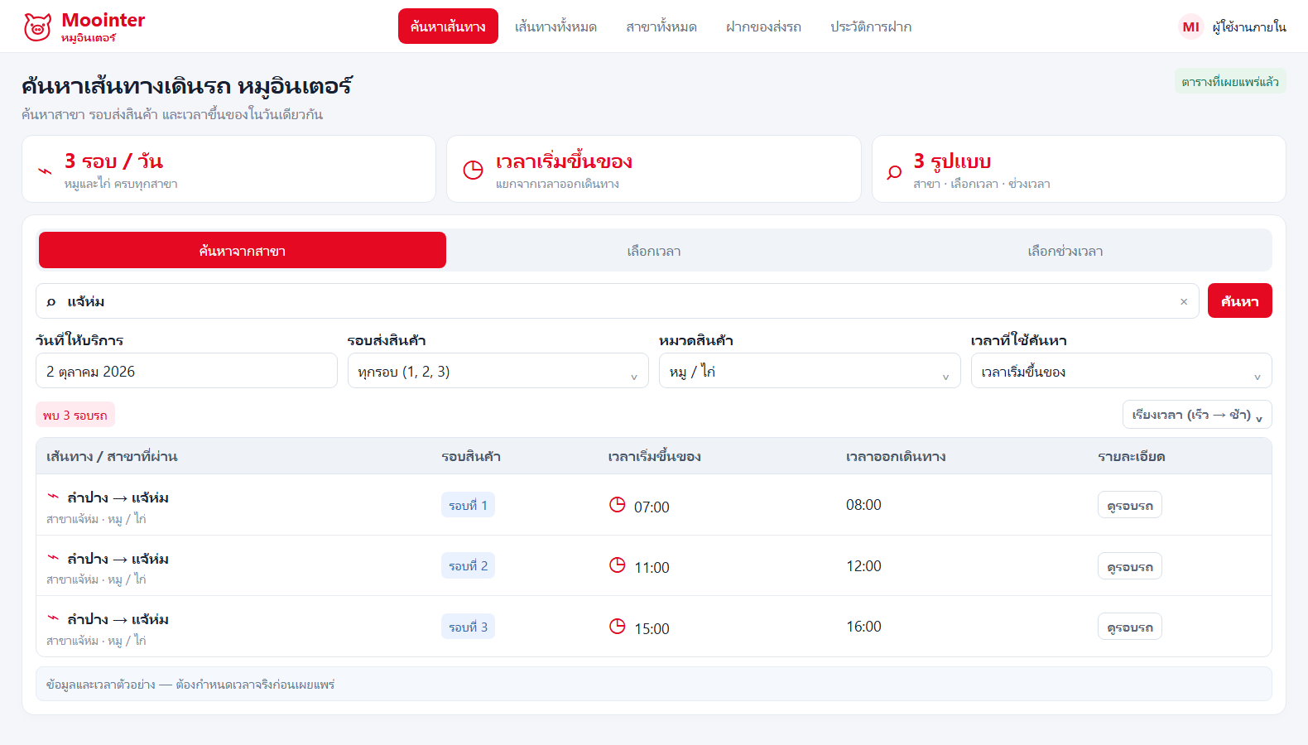
หน้าค้นหาหลักพร้อมวันที่ รอบสินค้า หมวดสินค้า และแยกเวลาเริ่มขึ้นของจากเวลาออกเดินทาง

ภาคผนวก ก2 ค้นหาจากเวลาและช่วงเวลา
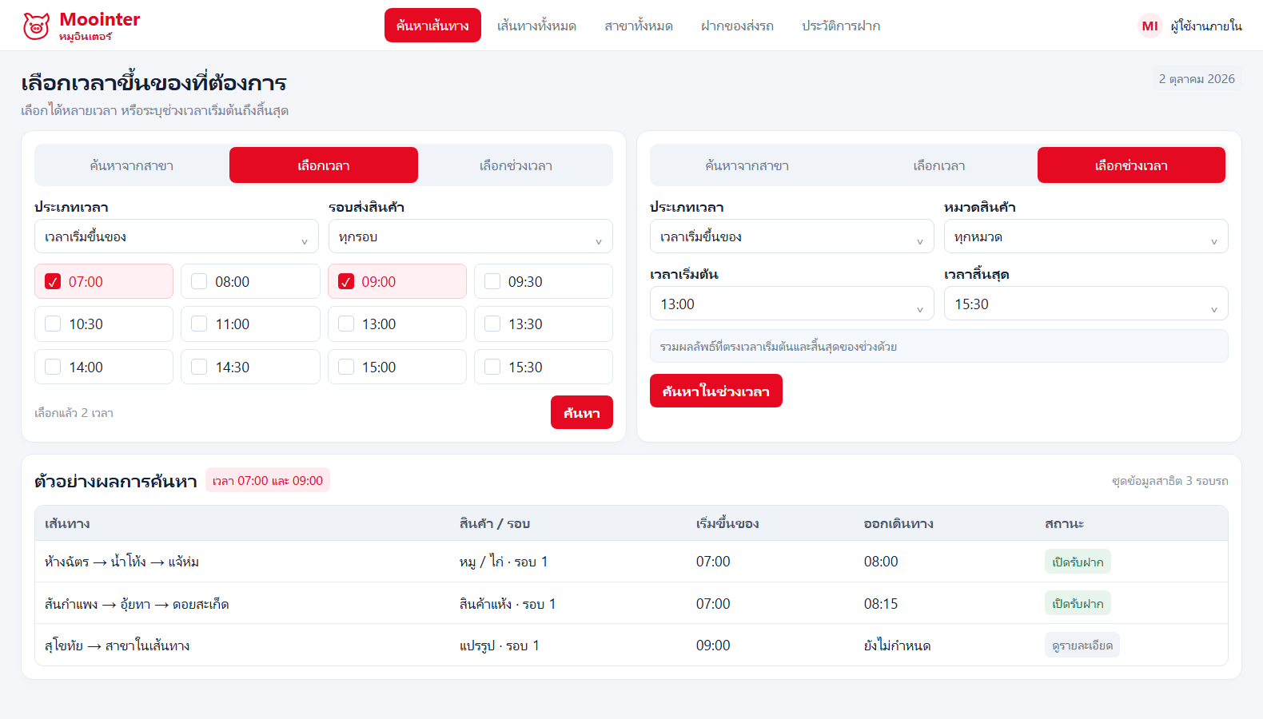
ตัวอย่างสองสถานะของการเลือกหลายเวลาและการค้นหาช่วงเวลา พร้อมผลลัพธ์

ภาคผนวก ก3 แบบฟอร์มฝากของส่งรถ
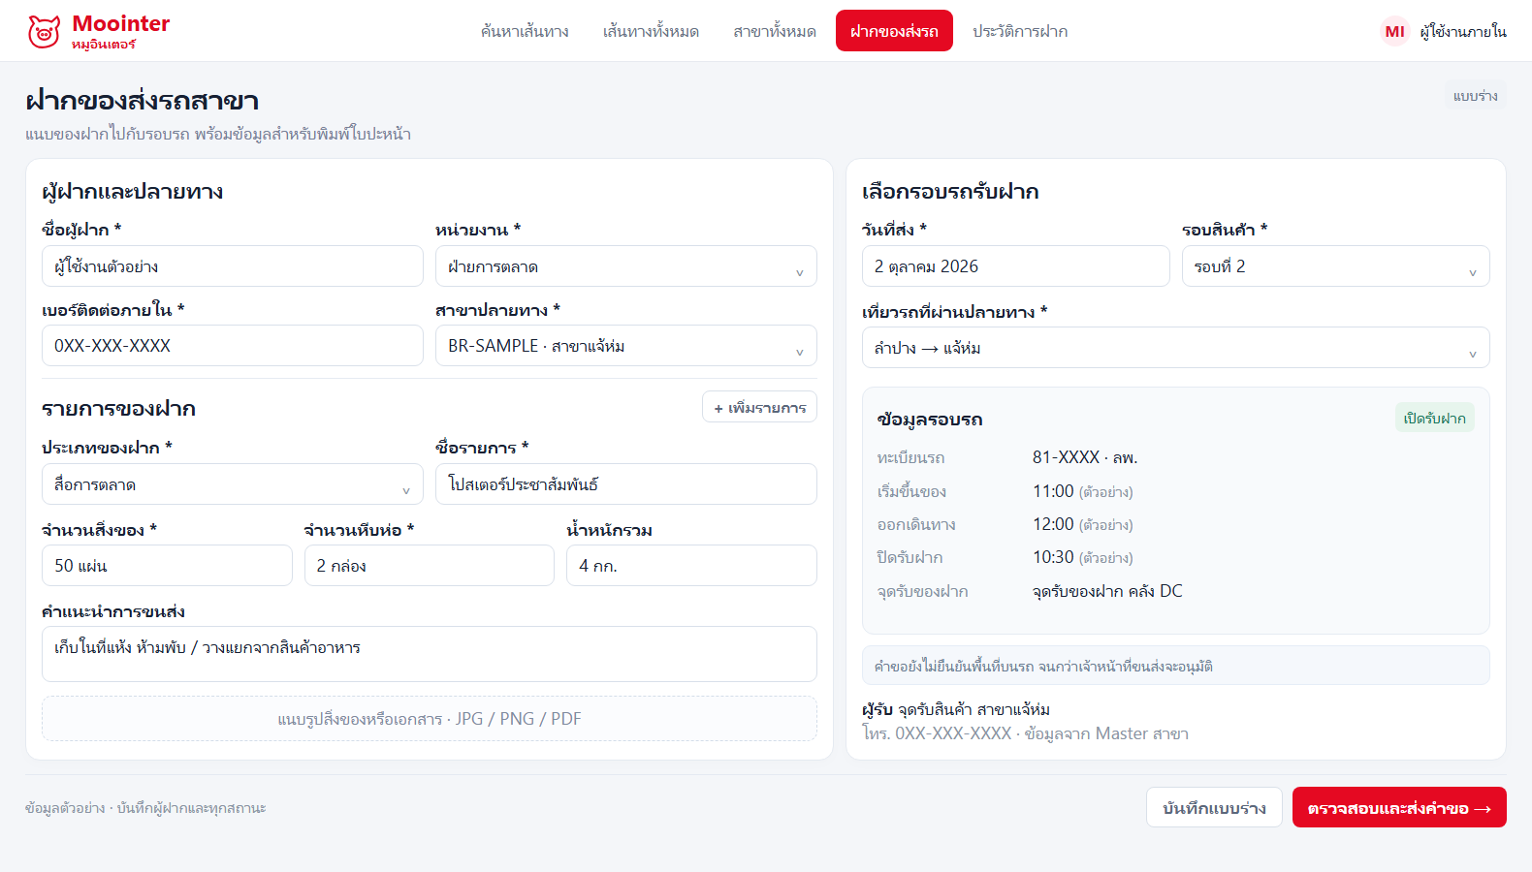
ข้อมูลผู้ฝาก หน่วยงาน สาขาปลายทาง ของฝาก หีบห่อ และเที่ยวรถรับฝาก

ภาคผนวก ก4 ประวัติและรายละเอียดการฝากส่ง
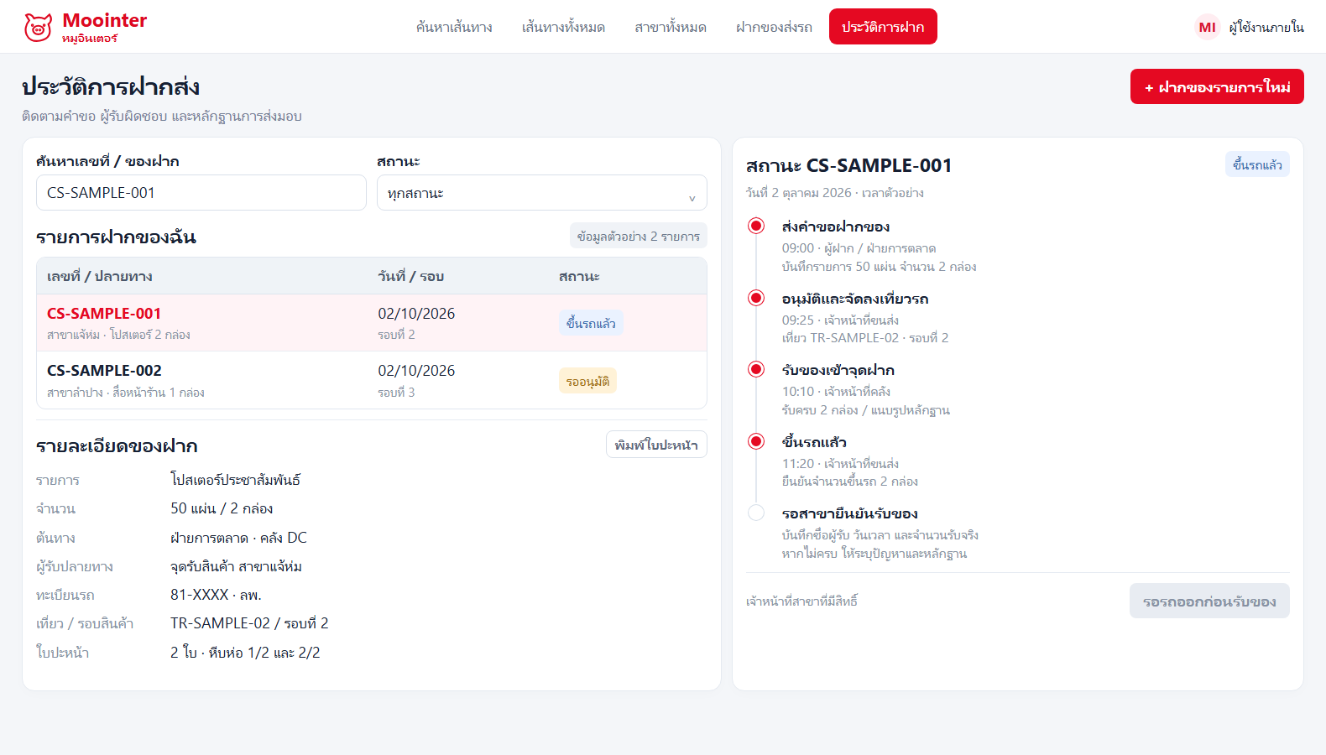
ประวัติรายการฝากส่งและลำดับเหตุการณ์จนถึงสาขารับของ

ภาคผนวก ก5 จัดการรอบรถและตรวจความครอบคลุม
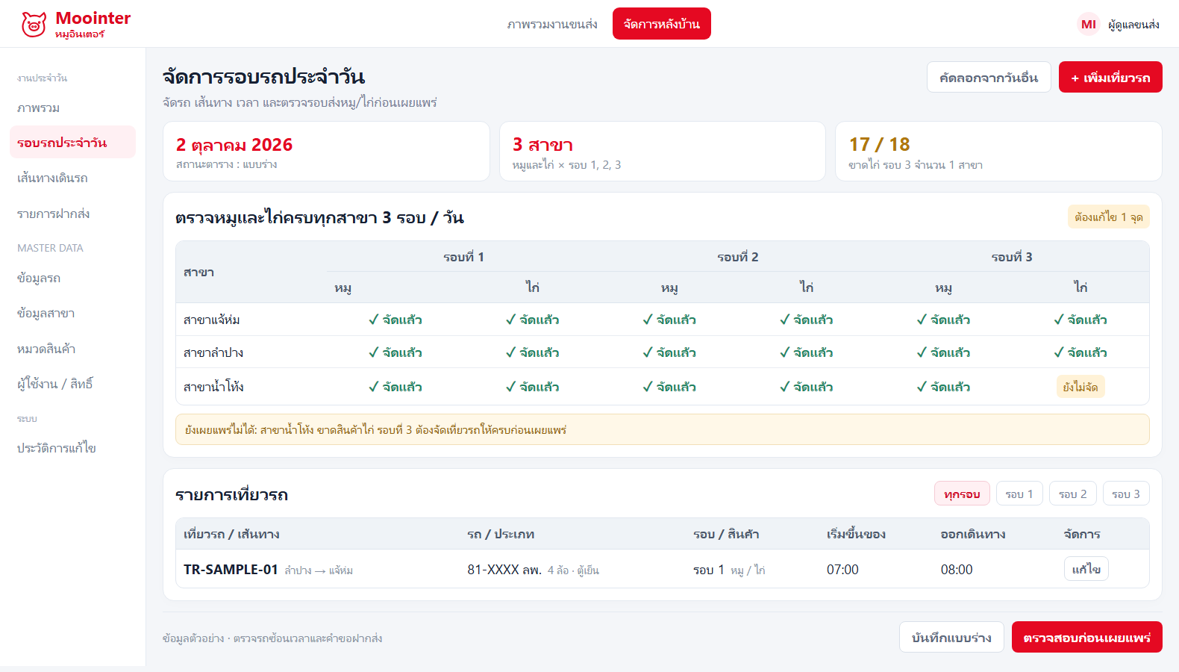
ตารางตรวจหมูและไก่ครบสามรอบทุกสาขา พร้อมตัวอย่างจุดที่ยังจัดไม่ครบและรายการเที่ยวรถ

ภาคผนวก ก6 ข้อมูลกลางรถและสาขา
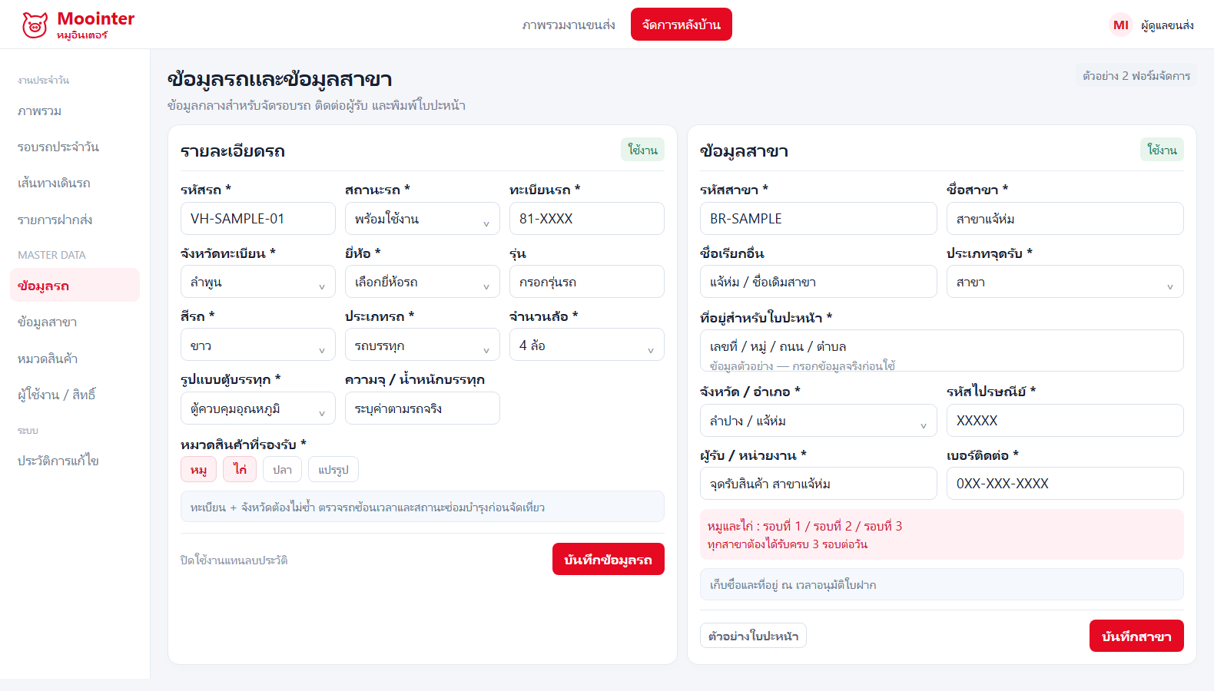
รายละเอียดทะเบียน ยี่ห้อ สี ประเภทรถ และข้อมูลสาขาสำหรับใบปะหน้า

ภาคผนวก ก7 ใบปะหน้าของฝากส่งรถ
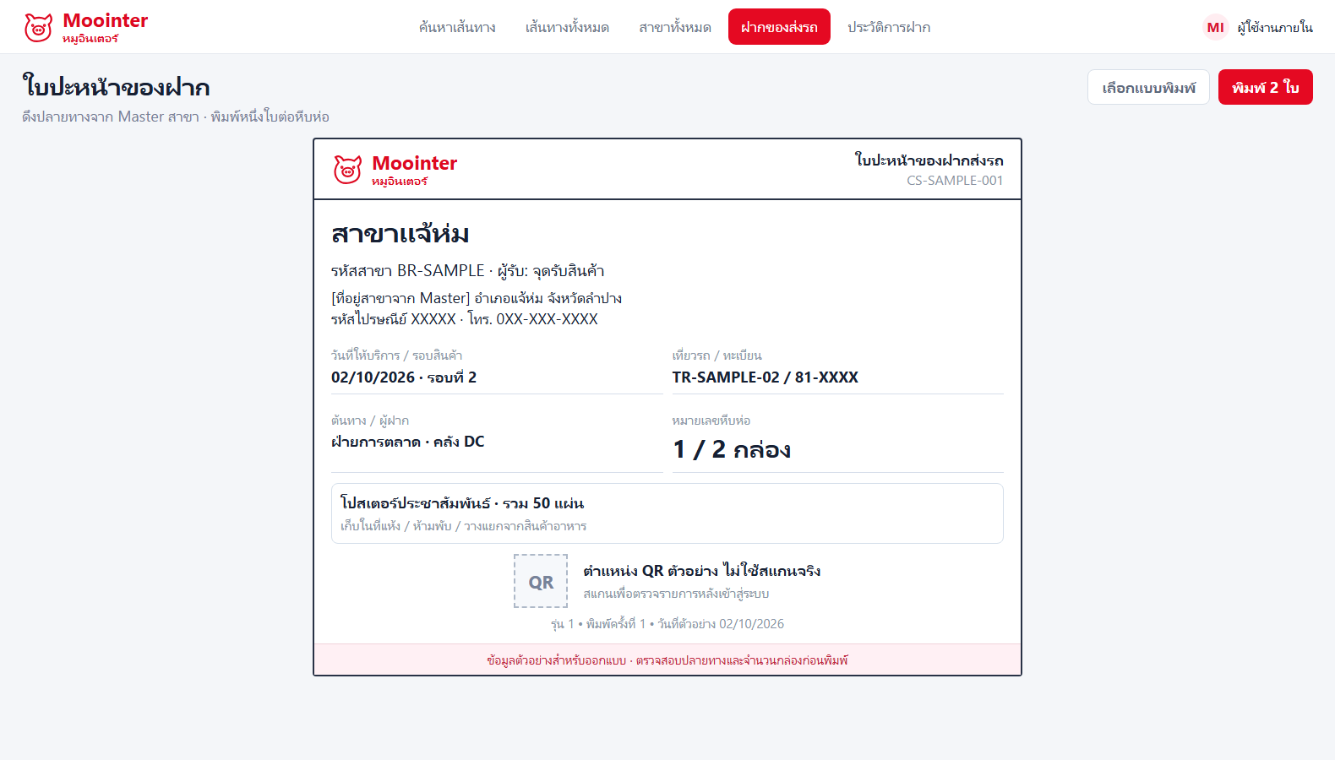
ตัวอย่างใบปะหน้ารายหีบห่อที่ดึงข้อมูลปลายทางจากข้อมูลกลางสาขา

